**CAPÍTULO I: INTRODUCCIÓN**

Las últimas décadas la situación de perdida de las lenguas indígenas en todo el mundo es cada vez más acelerada. Situación que tiene varias vertientes desde las estructuras sociales de las macro comunidades de hablantes hasta las percepciones y actitudes de los hablantes. En este contexto, rescatando la esencia del pensamiento de Cooper (1997) las razones para el cambio lingüístico subyacen en el paradigma del cambio social; es decir, las sociedades tienen que estar sometidas a un evento generador para el nuevo comportamiento lingüístico y social. A veces este evento puede estar planificado o en otros casos es parte de la evolución social.

En general, son las necesidades sociales que construyen el uso o desuso de las lenguas. Mas el hecho de tener un contexto geográfico con culturas milenarias que han sobrepasado el tiempo y las eventualidades conducen a entender el arraigo por mantener culturas como la aymara, que durante una parte de los tiempos coloniales fue impulsada para su establecimiento como lengua general, pero que en tiempos republicanos fue menospreciada y restringida a un uso vernacular para la comunicación secular de los indígenas del altiplano boliviano.

Las perspectivas que se pueden abordar para entender la situación de la lengua aymara y otras en el actual Estado Plurinacional de Bolivia son muchas más. Pero para este estudio sirven de eje conductor que inspiraron para entender la realidad lingüística actual. Pues el Estado boliviano ha venido trabajando bastante en la recuperación, revalorización e institucionalización de las 36 lenguas originario campesinas a lo largo de la última década.

Sin embargo, la idea de este estudio es palpar a la sociedad en cuanto al uso de las lenguas nativas. Como se sostuvo el Estado ha puesto de su parte para la revitalización y uso comunicacional de las diferentes lenguas originarias, pero cuál será la actitud de los hablantes. En este entender, este estudio particulariza y enfoca la necesidad de comprender a la sociedad en el uso de la lengua aymara como parte de la cotidianidad de los habitantes de la ciudad de El Alto y a los gestores sociales, que en este caso son las enfermeras y médicos de la caja de salud CORDES.

Este estudio titulado "Actitudes Sociolingüísticas hacia el Aymara como lengua comunicacional en enfermeras y médicos de la caja de salud CORDES El Alto, 2022" busca caracterizar los factores que conducen a conocer las actitudes del personal de salud de la entidad mencionada en su trabajo habitual.

La caja de salud CORDES El Alto, brinda servicios médicos en casi todo el territorio nacional y cuenta con personal de salud en sus diversas especialidades, teniendo como público meta a diferentes entidades tanto públicas como privadas. En este sentido, ese público en el caso específico del área andina del departamento de La Paz tiene raíces aymaras en un porcentaje amplio.

Es así que este estudio es de tipo descriptivo sincrónico y la principal técnica de recolección de información usada fue la encuesta. Puesto que el acceso a una comunicación directa con los participantes del estudio fue casi imposible de tener por las características laborales de los mismos.

Este documento está organizado en seis capítulos. En el primero, se introdujo el estudio, se planteó el problema, se establece la pregunta de investigación, los objetivos, se plantea la hipótesis y la justificación.

En el segundo capítulo, se presenta el marco teórico donde se mencionan otros estudios relativos al tema, se mencionan los puntos de vista de otros autores, se establece una corriente o enfoque y se identifican de las fuentes del estudio.

En el tercer capítulo, se describe el marco metodológico: tipo de investigación, diseño de la investigación, variables de la investigación, población y muestra, ambiente de la investigación, técnicas e instrumentos y procedimientos de la investigación.

En el cuarto capítulo se presentan resultados, En este capítulo se muestra, gráficamente, la información obtenida de forma sistematizada y su interpretación.

En el quinto capítulo, se presentan las conclusiones a las que se arribó, las cuales responden a la pregunta de investigación, objetivos e hipótesis.

Por último, en el sexto capítulo se dan las recomendaciones que posibilitaran futuras intervenciones investigativas con miras a fortalecer este estudio.

1. **EL PROBLEMA**

En el contexto socioeconómico y político actual en el Estado plurinacional de Bolivia se ha ido trabajando bastante sobre los derechos de los pueblos originario campesinos y las diversas manifestaciones culturales e idiomáticas. Es así que 07 de febrero de 2009 se reconoció la existencia de las lenguas originarias en el marco de la nueva Constitución Política del Estado promulgándolas como lenguas nacionales y dotándolas de normativas para asegurar su existencia, difusión y uso.

Mas hoy, a 10 años de la promulgación de la Ley 269 (2 de agosto de 2012) que genera el vínculo social y político además de territorial, en el uso de las lenguas originarias, surgen las siguientes dudas ¿Se estará cumpliendo la normativa que asegura el uso de las lenguas originarias según las regiones territoriales de los pueblos originarios? ¿Se estará haciendo un uso racional y funcional de las lenguas originarias como lenguas comunicacionales en la conciencia de la población en general? ¿Los pobladores originario campesinos estarán haciendo respetar las propuestas gubernamentales en el proceso de comunicación comunitaria? Estas y más preguntas surgen entorno a la situación coyuntural y constitucional; y son fuente para establecer el pacto político, lingüístico y social en miras a la autovaloración de los pueblos indígenas originarios que permanecieron en una situación de marginación y discriminación por muchos años.

En el marco planteado surge la idea de reconocer la importancia de las lenguas originarias en el entorno público y privado de las diferentes instituciones establecidas en el territorio nacional y en particular en la región de La Paz que en su área altiplánica es, esencialmente, aymara y se enfoca la mirada sobre un grupo de gestores sociales que, los últimos años de la pandemia, han tenido un rol protagónico en el manejo sanitario del país. Nos referimos a las enfermeras y médicos que son los encargados de brindar atención hospitalaria al conjunto de la sociedad boliviana, y es aquí que resalta la duda de conocer si los galenos están en condiciones de interactuar en un proceso comunicativo con los pacientes en las lenguas nativas, y en este estudio se pretende identificar la relación de pacientes y galenos que se interrelacionan en la ciudad de El Alto dentro de la caja se salud CORDES, que brinda servicios médicos a la comunidad asegurada de diferentes instituciones como a la comunidad universitaria de la UPEA que tiene estrecha relación con la cultura aymara .

Entonces, según la CPE la importancia de aprender un idioma originario de la región es fundamental, pero se manifiesta de manera diferente en cada persona. Por ello surge la inquietud de este estudio por conocer la caracterización sobre las actitudes sociolingüísticas de los galenos de la caja de salud CORDES hacia el aymara y nace la siguiente pregunta investigativa:

**¿Cuáles son las características de las actitudes sociolingüísticas hacia el aymara como lengua comunicacional en enfermeras y médicos de la caja de salud CORDES El Alto, 2022?**

1. **El OBJETIVO DE LA INVESTIGACIÓN**

Caracterizar las actitudes sociolingüísticas hacia el aymara como lengua comunicacional en enfermeras y médicos de la caja de salud CORDES El Alto.

**2.1. Objetivos específicos:**

* Identificar las actitudes positivas hacia el aymara como lengua comunicacional en enfermeras y médicos de la caja de salud CORDES El Alto.
* Identificar las actitudes negativas hacia el aymara como lengua comunicacional en enfermeras y médicos de la caja de salud CORDES El Alto.
* Establecer los factores que generan las actitudes de los enfermeras y médicos de la caja de salud CORDES El Alto hacia el aymara como lengua comunicacional.

1. **LA HIPOTESIS DE LA INVESTIGACIÓN**

Para Icart Isern (1998) los estudios descriptivos cuyo objetivo esencial es la recogida de información no requieren de hipótesis, mientras los estudios analíticos cuyo objetivo es la investigación de relaciones causales precisan de hipótesis que permitan establecer la base para las pruebas de significación estadística.

En ese sentido, al ser este un estudio descriptivo sincrónico también apoyado por Hurtado J. (2007) las investigaciones de este tipo no requieren hipótesis. Puesto que no es de interés para este tipo de investigación entender la relación causa – efecto. En ese sentido, el caracterizar las actitudes sociolingüísticas hacia el aymara como lengua comunicacional en enfermeras y médicos de la caja de salud CORDES El Alto, busca obtener información del fenómeno, pero no se interviene sobre él.

1. **JUSTIFICACIÓN**

El presente trabajo se ejecutó con la premisa de contribuir a los estudios sobre las actitudes sociolingüísticas, previamente, propuestos para ampliar este tipo de conocimiento científico y hacer una valoración teórica. Pero cabe reiterar que no existe evidencia, que hayamos encontrado, en nuestro medio sobre estudios específicos en esta perspectiva investigativa dentro de la unidad de análisis especifica. Además, que de esta manera se pueda ampliar la visión sobre las percepciones que tiene la población sobre el uso de las lenguas nativas en el departamento de La Paz y proyectarlo a las distintas regiones de Bolivia; y así, tener una visión que ayude a la toma de decisiones con respeto a las lenguas nativas en el marco de las políticas lingüísticas desde un entendimiento social.

A su vez se intenta determinar, desde una visión práctica y utilitaria si existe o no, conciencia sociolingüística en las actitudes en los informantes de la comunidad de estudio en relación a la lengua aymara, según las variables de edad, sexo y procedencia. Pero, sobre todo, la variable profesión que es entendida de alta labor social, puesto que es evidente, que la labor de la atención sanitaria hospitalaria es un servicio social aglutinante, ya que la etnia de los pacientes es diversa.

Por otra parte, este estudio permitirá, en función a los resultados, crear o adaptar nuevas visiones estratégicas metodológicas para fomentar el estudio de la lengua aymara.

**CAPÍTULO II: MARCO TEÓRICO**

En el marco teórico se presenta la información obtenida a partir de la revisión literaria previa y se establece los conceptos relativos que aportan al estudio de forma directa.

1. **MENCIÓN DE OTROS ESTUDIOS RELATIVOS AL TEMA**

Se ha podido identificar a diversos investigadores que han venido trabajando con temas sobre actitudes lingüísticas, pero no concretamente sobre lo que pretendemos realizar. Sin embargo, podemos mencionar autores nacionales como: Ignacio Apaza, Juan José Medina Plaza, María Aguilar, Paula Cecilia Kierig Von Vorries, Elena Gutiérrez, Claudia Choque entre muchos otros que han ido dotando de conocimientos y experiencias sobre actitudes lingüísticas desde perspectivas diversas y contextuales.

Entre los investigadores internacionales se tiene a William Labov (USA), Estela María Zamora Espinoza, Escarleth Asunción López Matus (Ecuador), Areiza Londoño (Colombia), Robert L. Cooper (Israel), Alvar (España), Blas Arroyo (México), Moreno Fernández, López Morales entre muchos otros autores.

1. **MENCIÓN DE LOS PUNTOS DE VISTA DE OTROS AUTORES**

El estudio de las actitudes lingüísticas constituye uno de los aspectos más interesantes en los modernos análisis sociolingüísticos.

En este sentido, Alvar (1975: 93) dice que “plantearse qué pueda ser una sociolingüística es, ante todo, enfrentarse con la cuestión del concepto que el hablante tiene de su propio instrumento lingüístico”.

Por su parte Blas Arroyo (1994: 143) señala que: las actitudes pueden contribuir poderosamente a la difusión de los cambios lingüísticos, a la definición de las comunidades de habla, a la consolidación de los patrones de uso y de evaluación social y, en general, a una serie amplia de fenómenos estrechamente relacionados con la variación lingüística en la sociedad.

Asimismo, Moreno Fernández (2005: 178) que: la actitud ante la lengua y su uso se convierte en especialmente atractiva cuando se aprecia en su justa magnitud el hecho de que las lenguas no son solo portadoras de unas formas y unos atributos lingüísticos determinados, sino que también son capaces de transmitir significados o connotaciones sociales, además de valores sentimentales. Las normas y marcas culturales de un grupo se transmiten o enfatizan por medio de la lengua.

Blas Arroyo recoge con estas palabras el contenido de Carranza (1982: 63). En ellas, también se hace eco de la reflexión de López Morales (1989) sobre la importancia del estudio de las actitudes lingüísticas en el desarrollo de la sociolingüística moderna, por su relación con lo que él denomina conciencia lingüística.

Por lo expuesto se observa una fructífera conceptualización de los que viene siendo la sociolingüística. En ese entendido, se tiene la aproximación a lo que se entiende como conciencia lingüística (la disposición sobre el propio sistema, sobre otros o sobre la particular relación que se establece entre diferentes lenguas); también se apuntan cuestiones de prestigio, nociones socioculturales, económicas e incluso políticas que trascienden al sistema y que afectan a quienes lo usan, propios o extraños; en última instancia, Fasold (1984) reconoce que la propia actitud con respecto de una lengua conlleva ineludiblemente una valoración sobre su supervivencia.

Por lo que respecta a los enfoques teóricos sobre las actitudes lingüísticas, es oportuno recoger que fundamentalmente han coexistido dos aproximaciones a su estudio, la conductista y la mentalista (Blas Arroyo 2005: 322). En la primera de ellas, el análisis se efectúa a partir de las opiniones de los individuos acerca de las lenguas; en la corriente mentalista, la actitud se considera un estado mental interior, esto es, la variable que interviene entre un estímulo que recibe el individuo y su respuesta frente a él (Fishman 1970).

* 1. **NOCIONES GENERALES**
     1. **LINGÜÍSTICA**

La lingüística es la ciencia que estudia las lenguas de forma particular y el lenguaje de forma general. Puede centrar su atención en atender los aspectos psicológicos fisiológicos y sociológicos de la comunicación humana.

Para Dubois (1998) Todas las sociedades humanas poseen un medio de comunicación “articulado”, el lenguaje –pero las lenguas utilizadas son diferentes. Entre esta comprobación de la diversidad y esta similitud de comportamiento, cabe una hipótesis, un “punto de vista”, y la indicación de un objeto y de un método. Este objeto es la “lengua” componente social del lenguaje.

* + 1. **SOCIOLINGÜÍSTICA**

Moreno (1990) sostiene que Yolanda Lastra refiere: la historia de la lingüística de los últimos años ha demostrado que trabajar con un objeto de estudio tan amplio como lengua y sociedad no llega demasiado lejos. Por eso se empezó a hablar de una sociolingüística en sentido estricto, situada bajo en amparo de la lingüística y con un objeto de estudio más específico: el estudio del lenguaje en su contexto social. Ante todo, estudio del lenguaje.

Asimismo, Joshua Fishman (1988) afirma que el término sociolingüística fue acuñado en el año 1949 para designar las actividades lingüísticas y menciona que sus progenitores fueron Herver G. Currie y Eva García Currie quienes concibieron esta nueva disciplina como un subcampo de la lengua y la sociología. Según Fishman el objetivo de los Currie era buscar la unión interdisciplinaria de la lingüística y la sociología pues tenían la tesis de que la lengua humana es, sobre todo, un acto social dentro de un contexto social.

Entonces, se puede afirmar que la sociolingüística es una ciencia que tiene el fin de indagar la variación de los fenómenos lingüísticos que se presentan en las sociedades, por ejemplo: el bilingüismo, la diglosia, las actitudes ya sean positivas o negativas frente a una lengua o variedad, la sustitución o mantenimiento de lenguas, entre otros.

* + 1. **ACTITUD**

Con respecto a este punto Yolanda Lastra (1988) cita a Ryan, Giles y Sebastián (1982) quienes señalaban que: las actitudes hacia la lengua son cualquier índice afectivo, cognoscitivo o de comportamiento de reacciones hacia diferentes variedades de la lengua o hacia sus hablantes”

Para Lastra hay dos factores que condicionan la actitud del hablante: la estandarización y la vitalidad. Se dice que la lengua está estandarizada cuando tiene normas de uso que hayan sido codificadas y aceptadas por la comunidad. Para este caso existirán diccionarios y gramáticas, esas lenguas podrán ser empleadas por la gente del gobierno, las escuelas, etc.

El otro punto es la vitalidad, que se refiere al número de hablantes, mientras mayor sea el número de hablantes de una lengua será mucho mejor para su propio fortalecimiento.

Lastra propone 3 formas para medir las actitudes: la primera es de tratamiento social donde se incluye la información sobre el uso de las lenguas en el gobierno, la educación, la religión, etc. La segunda es la medición directa donde se realizan preguntas de preferencia lingüística, conveniencia y razones para aprender una lengua; información sobre qué lengua usa la persona; conveniencia de que haya bilingües; opiniones para mantener o cambiar la política lingüística, propósitos de acción (por ejemplo, estudiar una lengua, enseñarla a los hijos). La tercera forma habla sobre el método del disfraz que fue utilizado por Lambert y otros en 1960 Lastra lo describe de la siguiente manera: “… un estudio en que describe varios experimentos en los que se usa este método en los que los mismos hablantes graban pasajes en dos lenguas distintas. Los trozos se mezclan para que los sujetos no sospechen que se trate de las mismas personas. La idea es eliminar así las diferencias que pudieran atribuirse a la voz y a otros factores; lo único que varía es la lengua. Los sujetos escuchan las grabaciones y evalúan al hablante en cuanto a inteligencia, simpatía, clase social, etc. (Lastra, 1988, p. 420)

Por otro lado, la misma autora señala que existen dimensiones dentro de las que varía la actitud, tenemos: el estatus social y la solidaridad de grupo.

Con relación a este aspecto Ignacio Apaza (2000) en uno de sus artículos nos indica que:

“Ciertos usos de la lengua pueden producir la estigmatización de unos grupos por otros, el aislamiento socioeconómico y la extinción de la lengua. La estigmatización se da a menudo cuando la lengua es un dialecto, particularmente, cuando en un estado-nación centralizado se le asigna un gran valor a una lengua estándar escrita y uniforme, que señala la propia identidad”

Apaza en su trabajo señala que no hay estudios sobre la relación de actitudes y hablantes en Bolivia.

* + 1. **Comportamiento afectivo de actitud**

Para Joshua Fishman la lealtad a una lengua determinada o el abandono de la misma realizado de manera consciente representa una expresión o una actitud así por ejemplo en contextos multilingües como en la ciudad de La Paz la lengua aymara, a veces es calificada como “bonita” o “fea”, “musical” o “dura”, “rica” o “pobre”, este tipo de apreciaciones para Fishman puede ser calificado como estereotipos lingüísticos porque incluye una valoración de afectividad y emociones negativas y positivas. Por otro lado, Ignacio Apaza hace mención al caso de los inmigrantes japoneses de Santa Cruz, donde ellos se sienten identificados con su lengua de origen frente a la lengua existente.

* + 1. **Realización conductiva**

Gutiérrez sostiene que explícita de actitudes, sentimientos y creencias. Bajo este subtítulo Fishman habla sobre los movimientos lingüísticos tendientes al reforzamiento de la lengua y su planificación. Comprende, la protección organizativa, la protección estatutaria, la propaganda y la producción creativa. Así mismo se habla de una política lingüística, después hace mención a la elaboración de una planificación lingüística y su posterior aplicación.

**Aspectos cognitivos** **de la respuesta lingüística**. Aquí podemos implicar los aspectos relacionados con la conciencia de la lengua materna u otra lengua como un ente distinto de las formas populares en general, el conocimiento de las variantes sincrónicas, la historia de la lengua y de su literatura y las percepciones de la lengua como componentes del grupo al que pertenecen.

A veces el mantenimiento o desplazamiento de las lenguas está mediatizado ideológicamente. Existieron periodos y regiones en el que la gente que hablaba un idioma, para resistir a los cambios, se unía para difundir las funciones de sus lenguas. De esta forma la lengua se convirtió en objeto de lucha política y cultural. En la actualidad la reivindicación por la conservación de nuestras lenguas y por ende de nuestras culturas indígenas representa un claro ejemplo de mantenimiento.

Para nuestra investigación nos enfocamos en la actitud que presentan los jóvenes y señoritas del último año del colegio hacia la lengua aymara.

* + 1. **ACTITUDES POSITIVAS**

Afcha, (1988) sostiene que la mayoría de las personas en nuestro país muestran mayor preferencia o aceptación por todo lo que llega del exterior, incluyendo a las personas y si hablamos de lenguas, no son la excepción, porque en la mentalidad de muchas gente está que todo lo que viene de afuera es mejor de lo que tenemos adentro, así por ejemplo, cuando un extranjero llega a nuestro país, la gente se esfuerza por comunicarse con esa persona aunque no entienda su lengua y si se trata de aprender un idioma extranjero se muestra una mejor predisposición para hacerlo.

Los autores de este estudio comparten los criterios vertidos a plenitud, en virtud del pensamiento individual de los comunarios de una comunidad.

* + 1. **ACTITUDES NEGATIVAS O PREJUICIOS LINGÜÍSTICOS**

En mismo camino, Afcha (1988) refieres que son actitudes negativas en este caso hacia la lengua y por ende hacia sus hablantes cuando una persona que tiene en frente a dos lenguas piensa que una es mejor, superior o más elegante que la otra.

Muchas veces este pensamiento tiene fuentes más profundas que deberán ser abordadas desde aspectos psicosociales; sin embargo, la percepción empírica muestra una realidad evidente frente a las lenguas de menor prestigio.

* 1. **PLANIFICACIÓN LINGÜÍSTICA**

La planificación lingüística se hace tan importante en países como el nuestro donde existe tanta variedad de lenguas y culturas, aunque debemos reconocer que es una tarea compleja pero a la vez necesaria, donde se requiere la participación activa tanto del gobierno como de la gente entendida en estos aspectos, se requieren de fuertes políticas gubernamentales, apoyo económico, logístico, de preparación y posterior aplicación de programas de normalización lingüística, para continuar con la enseñanza de idiomas nativos en escuelas y colegios incluyendo estas en la malla curricular.

En relación a este punto Yolanda Lastra (1997, p.433) menciona lo siguiente:

“…para planificación se tienen varios nombres, pero en general se aceptan los términos propuestos por Kloss (1969) de planificación de estatus y de corpus. La planificación de estatus la llevan a cabo las agencias gubernamentales que son las que deciden, por ejemplo, cuál va a ser la lengua oficial de una nación, qué lengua deberá usarse para legislar, en los juzgados, para la educación, etc., se trata de decisiones políticas. Y la planificación de corpus se refiere a la lengua misma, a su ortografía, su gramática y su léxico. Existen muchos estudios sobre el último aspecto que sobre el primero. La planificación lingüística como campo de la sociolingüística es muy reciente, aunque, por supuesto, la planificación en sí se ha llevado a cabo desde tiempo inmemorial”.

Según Haugen el paso preliminar en la planificación de la lengua es estudiarla, y esto lo hacen los lingüistas, que antes se llamaban gramáticos. Para ello los siguientes pasos son: seleccionar una norma: se escoge una nueva o se modifica una antigua. Seleccionar una nueva implica favorecer a la gente que habla una variedad, lo que puede crear resistencia entre los grupos que hablan otras variedades. La siguiente selección es la codificación de la forma. En general hay mucha codificación sin que haya reglas expresas. Si se quiere codificar es necesario conocer las codificaciones existentes y saber si hay problemas de ortografía, de pronunciación, de forma gramatical o de elementos léxicos. Durante un tiempo, los lingüistas prefirieron los alfabetos fonéticos, pero luego se dieron cuenta de las ventajas de los etimológicos o morfofonémicos. Lo más fácil de codificar es el vocabulario y, en general, se crean comisiones de nomenclatura que desarrollan las palabras técnicas necesarias. (Lastra ,1997, p.434)

Otro autor como es Francisco García Marcos propuso realizar una diferenciación entre política y planificación lingüística, la primera actuaría sobre los hablantes, imponiendo pautas lingüísticas y propagando tendencias estandarizadoras. La segunda estaría plasmada en leyes y programas públicos de acción. (García, 1993)

En el caso de nuestro país, como se mencionó anteriormente en la nueva Constitución Política del Estado se establece una de las políticas lingüísticas que menciona que autoridades gubernamentales, prefecturales y municipales deben hablar un idioma indígena además del castellano, el siguiente paso será la planificación de programas y su posterior aplicación a través de los medios de comunicación, instituciones, etc.

De esta forma podemos encontrar muchas propuestas para una buena planificación lingüística.

Así tenemos a Xavier Albó (2000, p. 71 y 72) que señala lo siguiente:

“…la planificación tiene que precisar a) los derechos ciudadanos con relación al uso y acceso a las diversas lenguas; b) el reconocimiento y status oficial de cada una de ellas; y c) aplicaciones prácticas que se deriven en las diversas instituciones públicas y en sus esferas de la actividad pública y privada en términos de objetivos, políticas, prioridades y metas en el tiempo. En términos operativos deberá precisar también donde haga falta. d) Los recursos que se asignan para implementar esas actividades”

El mismo autor señala que se ha hecho muy poco en cuanto a normalización de las lenguas autóctonas o “subordinadas”, algunas inclusive tienen que empezar de cero, desde la concertación y oficialización de un determinado alfabeto, después sistematizar y difundir sus gramáticas (en versión científica y pedagógica), después recopilar y editar un diccionario a niveles de creciente complejidad. A medida que el sistema de educación bilingüe o pluricultural se aplique a cada lengua irá surgiendo la necesidad complementaria de ir rescatando o adaptando un vocabulario necesario para las diversas áreas del saber, después se irán complementando con la producción de literatura propia, programas en los diversos medios de comunicación, etc. Para el aymara, el quechua y el guaraní se proponen programar una especie de enciclopedia que combine más a fondo diccionario e inventario cultural. Además, toda planificación y normalización requiere el trabajo conjunto de diversas instancias: tanto las estatales normativas como los diversos grupos relevantes de la sociedad civil; entre ellos el sector académico, escritores, radialistas, etc. Con respecto a este punto para (Juan M. Lope Blanch, 1975)

Blanch menciona el siguiente ejemplo sobre planeación lingüística: la Nueva España, durante la época virreinal, estuvo sujeta a dos grandes fuerzas: una era la Corona y la otra era de las órdenes religiosas que estaban encargadas de la evangelización, su principal objetivo era la conversión de los indígenas, para ello se sirvieron de las lenguas autóctonas para predicar la religión cristiana; pero la Corona impulsaba una política de castellanización dirigida a fortalecer la unidad imperial. El ideal de los monarcas españoles era fortalecer la unidad imperial respaldado por la unidad lingüística, pues eran ellos mismos quienes afirmaban que nada separaba tanto como las diferencias de idioma, sacrificando de esta manera a las lenguas autóctonas.

* 1. **LEY GENERAL DE DERECHOS Y POLÍTICAS LINGÜÍSTICAS**

Capítulo Primero

Disposiciones generales

Artículo 1°.- (Objeto de la ley) La presente Ley tiene por objeto:

LEY GENERAL DE DERECHOS Y POLÍTICAS LINGÜÍSTICAS

Capítulo Primero

Disposiciones generales

Artículo 1°.- (Objeto de la ley) La presente Ley tiene por objeto:

Reconocer, proteger, promover, difundir, desarrollar y regular los derechos lingüísticos individuales y colectivos de los habitantes del Estado Plurinacional de Bolivia.

Generar políticas públicas y obligaciones institucionales para su implementación, en el marco de la Constitución Política del Estado, convenios internacionales y disposiciones legales en vigencia.

Recuperar, vitalizar, revitalizar y desarrollar los idiomas oficiales en riesgo de extinción, estableciendo acciones para su uso en todas las instancias del Estado Plurinacional de Bolivia.

Artículo 2°.- (Ámbito de aplicación)

La presente Ley garantiza los derechos lingüísticos individuales y colectivos de todos los habitantes del Estado Plurinacional de Bolivia.

La administración pública y las entidades privadas de servicio público, tienen la obligación de dar cumplimiento a la presente Ley.

Artículo 3°.- (Principios) Los siguientes principios rigen la presente Ley:

a) Descolonización Desmontar las estructuras mentales de dominación producto del colonialismo lingüístico y cultural, reproductoras del racismo, discriminación y explotación, para una convivencia armónica, incluyente, intracultural e intercultural en igualdad de condiciones con plena justicia social.

b) Equidad Establecer el equilibrio sociolingüístico entre los respectivos derechos lingüísticos de las naciones y pueblos indígena originario campesinos y el resto de la sociedad boliviana, garantizando un trato equilibrador de objetivos compensatorios, a favor de las comunidades minoritarias caracterizadas por su precariedad política, socioeconómica y cultural.

c) Igualdad Todos los idiomas oficiales del Estado Plurinacional de Bolivia son iguales y los habitantes hablantes de éstos, gozan de los mismos derechos lingüísticos ante la Ley.

d) Interculturalidad Es el reconocimiento de la expresión y convivencia de la diversidad cultural lingüística, institucional, normativa, y el ejercicio y respeto de los derechos individuales y colectivos.

e) Personalidad Garantizar a la persona, el ejercicio del derecho de usar su idioma, independientemente del lugar en el que se encuentre dentro del Estado Plurinacional de Bolivia.

f) Territorialidad Delimita los derechos lingüísticos de las personas a espacios territoriales para el acceso a los servicios públicos en uno o más idiomas oficiales, según su uso generalizado.

Artículo 4°.- (Definiciones)

a) Derechos lingüísticos Son los derechos destinados a corregir los desequilibrios lingüísticos, de manera que asegure el pleno desarrollo de los idiomas del Estado Plurinacional de Bolivia, con el fin de lograr una paz lingüística, justa y equitativa.

b) Bilingüe Se denomina bilingüe a la persona que ha desarrollado competencias comunicativas en dos idiomas.

c) Comunidad lingüística Es toda sociedad humana que, asentada históricamente en un espacio territorial determinado, reconocido o no, se autoidentifica como pueblo y ha desarrollado un idioma común como medio de comunicación natural y de cohesión cultural entre sus miembros. La denominación lengua propia de un territorio hace referencia al idioma de la comunidad históricamente establecida en este espacio.

d) Grupo lingüístico Es el conjunto de hablantes que comparten la misma lengua, grupo que está establecido en el espacio territorial de otra comunidad lingüística y que no posee presencia histórica equivalente a la comunidad lingüística. El grupo lingüístico es el resultado de la inmigración, del refugio y de la diáspora.

e) Idioma o lengua Es el sistema de comunicación que utiliza una determinada comunidad lingüística.

f) Lengua extranjera Es el idioma que no se habla habitualmente en el país y que se aprende como un derecho individual u opción personal.

g) Primera lengua o lengua materna (Ley Nº 1) Es el primer idioma que se aprende a hablar en el seno familiar y que se constituye en la base de la socialización, la elaboración y expresión de las primeras ideas y las conceptualizaciones del mundo externo, desde la cultura a la que pertenece el hablante.

h) Plurilingüe Se denomina plurilingüe a las comunidades lingüísticas o a las personas que han desarrollado competencias comunicativas en dos o más códigos lingüísticos con diferentes grados de conocimiento y uso.

i) Segunda lengua (Ley Nº 2) Es el idioma que se aprende después de la lengua materna (Ley Nº 1) y que se constituye en la segunda opción para concebir, expresar otras cosmovisiones y comunicarse dentro de la dinámica del bilingüismo nacional.

j) Normalización lingüística Proceso planeado para garantizar que los idiomas oficiales, logren una situación de igualdad en el plano legal, valor social y extender su uso a diversos ámbitos en el lenguaje escrito.

k) Normatización lingüística Proceso que tiene por objeto dotar de alfabetos, reglas ortográficas, normas gramaticales precisas, innovaciones en el vocabulario y el desarrollo del discurso, para el desempeño escrito de un determinado idioma en diversos ámbitos.

l) Estandarización lingüística Proceso de generalización de una variedad supradialectal de un determinado idioma, socialmente aceptado para su uso a nivel escrito, posibilitando la unificación idiomática, sin perjuicio de que las variedades locales se mantengan en la forma oral.

m) Entidades privadas de servicio público Son todas aquellas entidades privadas, cualquiera sea el tipo de su organización, cuyos fines son la prestación masiva de servicios públicos, como ser las empresas de telecomunicaciones, de transporte aéreo, ferrocarriles, lacustre y terrestre, de seguridad pública, de turismo, de correos, courier, de suministro de energía eléctrica, de suministro de agua potable, de obras públicas en carreteras y universidades privadas.

Capítulo Segundo

Derechos lingüísticos

Artículo 5°. - (Derechos lingüísticos individuales) En el marco de la presente Ley, toda persona tiene derecho:

A ser reconocida como integrante de una comunidad lingüística.

A usar su idioma materno en forma oral y escrita al interior de su comunidad lingüística y en otros ámbitos socioculturales.

A que se le explique en su idioma materno de forma oral y escrita sus deberes y sus derechos.

al uso y al reconocimiento legal de su nombre en su idioma materno.

A preservar y desarrollar su idioma y cultura a la que pertenece.

A tener acceso a los medios y recursos para aprender otros idiomas oficiales.

Artículo 6°. - (Derechos lingüísticos colectivos) Todas las comunidades y grupos lingüísticos del Estado Plurinacional de Bolivia tienen derecho:

A recibir educación en su lengua materna y segunda lengua con su respectiva pertinencia cultural.

A ser atendidos y recibir información oral, escrita y audiovisual en los idiomas oficiales en la administración pública y entidades privadas de servicio público, en el marco del principio de territorialidad.

Recuperar y usar términos toponímicos en idiomas indígenas en los lugares públicos a nivel regional, municipal, departamental y plurinacional, en el marco del principio de territorialidad.

A recuperar y utilizar terminología propia de los idiomas en el ámbito artístico, académico, medicinal, musical, espiritual y otros.

A preservar los derechos intelectuales en la producción oral y escrita de los conocimientos, ciencia, tecnología, sabiduría y literatura como propiedad colectiva de las naciones y pueblos indígena originario campesinos.

A contar con nuevas tecnologías de información y comunicación, en los idiomas oficiales.

A la recuperación, almacenamiento y difusión de las investigaciones lingüísticas y culturales relativas a las naciones y pueblos indígena originario campesinos, dentro del territorio plurinacional.

A desarrollar sus propias instituciones para la investigación y enseñanza de las lenguas y culturas.

Capítulo Tercero

Idiomas oficiales del Estado

Artículo 7°.- (Declaratoria) Se declara Patrimonio Oral, Intangible, Histórico y Cultural del Estado Plurinacional de Bolivia, a todos los idiomas de las naciones y pueblos indígena originario campesinos.

Artículo 8°.- (Idiomas oficiales) Son idiomas oficiales del Estado, el castellano y todos los idiomas de las naciones y pueblos indígena originario campesinos, que son el Aymara, Araona, Baure, Bésiro, Canichana, Cavineño, Cayubaba, Chácobo, Chimane, Ese ejja, Guaraní, Guarasu'we, Guarayu, Itonama, Leco, Machajuyai-kallawaya, Machineri, Maropa, Mojeño-Trinitario, Mojeño-Ignaciano, Moré, Mosetén, Movima, Pacawara, Puquina, Quechua, Sirionó, Tacana, Tapiete, Toromona, Uru-Chipaya, Weenhayek, Yaminawa, Yuki, Yuracaré y Zamuco.

Artículo 9°.- (Idiomas en peligro de extinción) Los idiomas oficiales en peligro de extinción deben recibir atención prioritaria en la planificación lingüística, educación intracultural intercultural plurilingüe, investigación y publicación de diversos tipos de textos por parte del Estado Plurinacional de Bolivia.

Artículo 10°.- (Planificación lingüística)

La planificación lingüística coadyuva al desarrollo de los idiomas oficiales, debiendo ser retroalimentada desde diversos ámbitos de la sociedad, como el sistema educativo, la administración pública, la administración de justicia, los medios de comunicación y cualquier otro sector que forme parte de la interculturalidad del Estado Plurinacional de Bolivia.

El sistema educativo del Estado Plurinacional de Bolivia, debe impulsar y desarrollar el estudio científico, normalización, normatización, estandarización lingüística y aplicación de los idiomas oficiales, en las diferentes instancias de la sociedad boliviana.

Artículo 11°.- (Participación y control social)

Las naciones y pueblos indígena originario campesinos, como parte de la sociedad civil organizada y de conformidad con la Constitución Política del Estado, tienen el derecho a participar en el diseño, planificación, ejecución y control de las políticas públicas relativas a los idiomas oficiales del Estado Plurinacional de Bolivia.

El Estado, con la participación activa y decisiva de la familia, la comunidad, las organizaciones indígena originaria campesinas, y la sociedad en su conjunto, promoverán el uso y aplicación de los idiomas oficiales, en la formulación de políticas lingüísticas y culturales.

Capítulo Cuarto

Los idiomas en el Sistema Educativo Plurinacional

Artículo 12°.- (Derechos y obligaciones de los estudiantes)

Los estudiantes de todos los subsistemas y niveles educativos tienen derecho a recibir una educación intracultural, intercultural y plurilingüe.

El estudiante monolingüe castellano hablante, tiene el derecho y el deber de aprender un otro idioma oficial del Estado, predominante en la región, como segunda lengua.

Los estudiantes, tienen derecho a autoidentificarse utilizando su propio idioma y cultura en los diversos ámbitos relacionados con la educación pública y privada, sin que ello sea motivo de discriminación.

Los estudiantes del subsistema de Educación Superior de Formación Profesional, bajo el principio de territorialidad, tienen derecho al uso oral y escrito de los idiomas de las naciones y pueblos indígena originario campesinos, en los procesos pedagógicos y en documentos que validen la obtención de un grado académico.

Artículo 13°.- (Preservación y desarrollo de los idiomas)

El Órgano Ejecutivo del Nivel Central del Estado garantiza la preservación y desarrollo de los idiomas de las naciones y pueblos indígena originario campesinos, a través de las instancias competentes.

Las universidades deberán implementar programas dirigidos a la preservación y desarrollo de los idiomas oficiales de acuerdo a mandato constitucional.

Artículo 14°.- (Acreditación de saberes y conocimientos ancestrales) El Ministerio de Educación deberá reconocer y acreditar los conocimientos y saberes lingüísticos y culturales de personas mayores sabias y sabios de larga trayectoria, sin formación académica, de las diferentes naciones y pueblos indígena originario campesinos, para transmitirlos a las generaciones futuras en concordancia con la Ley Nº 070 Ley de Educación Avelino Siñani - Elizardo Pérez.

Artículo 15°.- (Uso del idioma en procesos educativos comunitarios) Se reconocerá, respetará, promoverá y desarrollarán los procesos educativos comunitarios, donde se utilicen los idiomas y cosmovisiones de todas las naciones y pueblos indígena originario campesinos.

Capítulo Quinto

Uso de los idiomas en la comunicación

Artículo 16°.- (El rol del Estado en los medios de comunicación)

El Estado garantiza la libre difusión de la realidad pluricultural y plurilingüe del país en los idiomas oficiales y lenguaje alternativo especial, Lengua de Señas Boliviana - LSB, en los medios de comunicación oral, escrita, audiovisual y en las Tecnologías de Información y Comunicación - TIC, de orden público y privado.

El Estado garantiza la libre producción, publicación y difusión de materiales escritos y audiovisuales en los idiomas oficiales relacionados a la cultura, ciencia y tecnología de las naciones y pueblos indígena originario campesinos, en los diversos medios de comunicación masivos.

Artículo 17°.- (Medios de comunicación) Las naciones y pueblos indígena originario campesinos tienen derecho de acceder a espacios de difusión en los medios de comunicación social que los permitan hacer conocer, enriquecer, desarrollar y fortalecer su propia lengua, cultura y cosmovisión.

Artículo 18°.- (Difusión) Los medios de comunicación oral, escrita y virtual, deberán incorporar espacios de difusión sobre la diversidad lingüística.

Capítulo Sexto

Uso de los idiomas en la administración pública y entidades privadas de servicio público

Artículo 19°.- (Uso de los idiomas)

Toda persona, tiene derecho a recibir atención en su idioma, en toda gestión que realice, en cualquier repartición de la administración pública y entidades privadas de servicio público, de acuerdo al principio de territorialidad.

El Estado Plurinacional de Bolivia, establecerá los mecanismos institucionales, administrativos y financieros para la aplicación de la presente Ley.

Artículo 20°.- (Promoción de los idiomas oficiales)

La administración pública y entidades privadas de servicio público, deberán promocionar el uso de los idiomas oficiales, a través de programas de comunicación y difusión, así como la producción de expresiones literarias.

La administración pública y entidades privadas de servicio público, deberán traducir y difundir normas, material de información y otros instrumentos de interés general en los idiomas de las naciones y pueblos indígena originario campesinos, de acuerdo al principio de territorialidad y pertinencia cultural.

La administración pública y entidades privadas de servicio público, tienen el deber de fomentar la traducción de obras literarias, material didáctico, estudios e investigaciones del castellano a los idiomas de las naciones y pueblos indígena originario campesinos o viceversa.

La administración pública y entidades privadas de servicio público, promoverán la producción informática (Software) en los idiomas indígena originario campesinos.

Artículo 21°.- (Personal de la administración pública y de entidades privadas de servicio público) La administración pública y entidades privadas de servicio público, en la contratación de su personal, deberán ponderar el conocimiento de los idiomas oficiales de acuerdo al principio de territorialidad.

Artículo 22°.- (Capacitación)

La administración pública y entidades privadas de servicio público, tienen la obligación de implementar programas de capacitación para el personal de su dependencia dirigidos al aprendizaje y uso oral y escrito de los idiomas oficiales de acuerdo al principio de territorialidad.

El nivel central del Estado, a través de sus entidades competentes establecerá programas de capacitación continua sobre idiomas oficiales de las naciones y pueblos indígena originario campesinos, para el personal de la administración pública y de las entidades privadas de servicio público, de acuerdo a reglamento.

Artículo 23°.- (Validez de los trámites) El uso de un idioma oficial de las naciones y pueblos indígena originario campesinos, en la realización de cualquier trámite o gestión, en el ámbito público o en entidades privadas de servicio público, bajo el principio de territorialidad, no constituirá en ningún caso, causal de rechazo o nulidad.

Artículo 24°.- (Uso de los idiomas en el sistema de administración de justicia)

Las servidoras y servidores públicos del Órgano Judicial, deberán garantizar en los juicios y procedimientos el uso de los idiomas oficiales del Estado, cuando una de las partes así lo requiera.

Toda persona que se encuentre involucrada en procesos judiciales tiene derecho a defenderse en su propio idioma, con la ayuda de una traductora o traductor, asignada o asignado de manera gratuita, bajo el principio de territorialidad, de acuerdo a reglamento.

Las servidoras y servidores públicos del Órgano Judicial deberán conocer un idioma de las naciones y pueblos indígena originario campesinos de acuerdo al principio de territorialidad.

Capítulo Séptimo

Uso del idioma en los nombres

Artículo 25°.- (Identidad)

Toda persona tiene derecho a identificarse de manera oral y escrita en su idioma materno.

El Estado y la sociedad tienen la obligación de reconocer y respetar de manera oral y escrita los nombres y apellidos que identifican a las personas en su idioma materno.

Toda comunidad lingüística tiene derecho a usar en forma oral y escrita las toponimias, zoonimias, fitonimias y otras en la lengua propia del territorio y en los ámbitos privados, públicos y oficiales. Estas denominaciones no podrán ser suprimidas, sustituidas, alteradas o adaptadas arbitrariamente.

El Estado en coordinación con cada comunidad lingüística desarrollará de manera progresiva la escritura normalizada de los idiomas, recuperando las toponimias, zoonimias, fitonimias y otras.

Artículo 26°.- (Registro de identificación) Las instancias de identificación personal del Estado, tienen la obligación de registrar los nombres y apellidos de las personas en el idioma materno a solicitud de parte.

Capítulo Octavo

Planificación y presupuesto

Artículo 27°.- (Presupuesto) La administración pública y las entidades privadas de servicio público, deberán incorporar en sus programas operativos anuales los recursos necesarios destinados a garantizar el cumplimiento y aplicabilidad de la presente Ley.

Disposiciones transitorias

Artículo 1°.- El Órgano Ejecutivo en coordinación con las autoridades de las naciones y pueblos indígena originario campesinos, elaboraran la reglamentación de la presente Ley, dentro de los 180 días posteriores a su publicación.

Artículo 2°.- El uso oral y escrito de los idiomas de las naciones y pueblos indígena originario campesinos, en los procesos pedagógicos y en documentos que validen la obtención de un grado académico, determinado en el Artículo 12, parágrafo IV, serán de aplicación progresiva de acuerdo a reglamento.

Artículo 3°.- Para el cumplimiento del Artículo 5, del numeral 7 del Artículo 234 y la Disposición Transitoria Décima de la Constitución Política del Estado, toda servidora o servidor público que no hable un idioma de las naciones y pueblos indígena originario campesinos, deberá aprender el idioma de la región a nivel comunicativo, de acuerdo al principio de territorialidad, en un plazo máximo de tres (3) años.

Disposición final

Artículo Único.- Para la efectiva aplicación de la presente Ley, el Instituto Nacional de Estadística - INE, las universidades estatales e indígenas y otras instancias especializadas de los pueblos y naciones indígena originario campesinos son responsables en establecer la situación sociolingüística del país de manera periódica.

Disposición abrogatoria

Artículo Único.- Quedan abrogados: el Decreto Supremo Nº 25894 del 11 de septiembre de 2000, el Decreto Supremo Nº 03820 del 1 de septiembre 1954, el Decreto Supremo Nº 8483 del 18 de septiembre de 1968 y toda disposición legal contraria a la presente Ley.

Reconocer, proteger, promover, difundir, desarrollar y regular los derechos lingüísticos individuales y colectivos de los habitantes del Estado Plurinacional de Bolivia.

Generar políticas públicas y obligaciones institucionales para su implementación, en el marco de la Constitución Política del Estado, convenios internacionales y disposiciones legales en vigencia.

Recuperar, vitalizar, revitalizar y desarrollar los idiomas oficiales en riesgo de extinción, estableciendo acciones para su uso en todas las instancias del Estado Plurinacional de Bolivia.

Artículo 2°.- (Ámbito de aplicación)

La presente Ley garantiza los derechos lingüísticos individuales y colectivos de todos los habitantes del Estado Plurinacional de Bolivia.

La administración pública y las entidades privadas de servicio público, tienen la obligación de dar cumplimiento a la presente Ley.

Artículo 3°.- (Principios) Los siguientes principios rigen la presente Ley:

a) Descolonización Desmontar las estructuras mentales de dominación producto del colonialismo lingüístico y cultural, reproductoras del racismo, discriminación y explotación, para una convivencia armónica, incluyente, intracultural e intercultural en igualdad de condiciones con plena justicia social.

b) Equidad Establecer el equilibrio sociolingüístico entre los respectivos derechos lingüísticos de las naciones y pueblos indígena originario campesinos y el resto de la sociedad boliviana, garantizando un trato equilibrador de objetivos compensatorios, a favor de las comunidades minoritarias caracterizadas por su precariedad política, socioeconómica y cultural.

c) Igualdad Todos los idiomas oficiales del Estado Plurinacional de Bolivia son iguales y los habitantes hablantes de éstos, gozan de los mismos derechos lingüísticos ante la Ley.

d) Interculturalidad Es el reconocimiento de la expresión y convivencia de la diversidad cultural lingüística, institucional, normativa, y el ejercicio y respeto de los derechos individuales y colectivos.

e) Personalidad Garantizar a la persona, el ejercicio del derecho de usar su idioma, independientemente del lugar en el que se encuentre dentro del Estado Plurinacional de Bolivia.

f) Territorialidad Delimita los derechos lingüísticos de las personas a espacios territoriales para el acceso a los servicios públicos en uno o más idiomas oficiales, según su uso generalizado.

Artículo 4°.- (Definiciones)

a) Derechos lingüísticos Son los derechos destinados a corregir los desequilibrios lingüísticos, de manera que asegure el pleno desarrollo de los idiomas del Estado Plurinacional de Bolivia, con el fin de lograr una paz lingüística, justa y equitativa.

b) Bilingüe Se denomina bilingüe a la persona que ha desarrollado competencias comunicativas en dos idiomas.

c) Comunidad lingüística Es toda sociedad humana que, asentada históricamente en un espacio territorial determinado, reconocido o no, se autoidentifica como pueblo y ha desarrollado un idioma común como medio de comunicación natural y de cohesión cultural entre sus miembros. La denominación lengua propia de un territorio hace referencia al idioma de la comunidad históricamente establecida en este espacio.

d) Grupo lingüístico Es el conjunto de hablantes que comparten la misma lengua, grupo que está establecido en el espacio territorial de otra comunidad lingüística y que no posee presencia histórica equivalente a la comunidad lingüística. El grupo lingüístico es el resultado de la inmigración, del refugio y de la diáspora.

e) Idioma o lengua Es el sistema de comunicación que utiliza una determinada comunidad lingüística.

f) Lengua extranjera Es el idioma que no se habla habitualmente en el país y que se aprende como un derecho individual u opción personal.

g) Primera lengua o lengua materna (Ley Nº 1) Es el primer idioma que se aprende a hablar en el seno familiar y que se constituye en la base de la socialización, la elaboración y expresión de las primeras ideas y las conceptualizaciones del mundo externo, desde la cultura a la que pertenece el hablante.

h) Plurilingüe Se denomina plurilingüe a las comunidades lingüísticas o a las personas que han desarrollado competencias comunicativas en dos o más códigos lingüísticos con diferentes grados de conocimiento y uso.

i) Segunda lengua (Ley Nº 2) Es el idioma que se aprende después de la lengua materna (Ley Nº 1) y que se constituye en la segunda opción para concebir, expresar otras cosmovisiones y comunicarse dentro de la dinámica del bilingüismo nacional.

j) Normalización lingüística Proceso planeado para garantizar que los idiomas oficiales, logren una situación de igualdad en el plano legal, valor social y extender su uso a diversos ámbitos en el lenguaje escrito.

k) Normatización lingüística Proceso que tiene por objeto dotar de alfabetos, reglas ortográficas, normas gramaticales precisas, innovaciones en el vocabulario y el desarrollo del discurso, para el desempeño escrito de un determinado idioma en diversos ámbitos.

l) Estandarización lingüística Proceso de generalización de una variedad supradialectal de un determinado idioma, socialmente aceptado para su uso a nivel escrito, posibilitando la unificación idiomática, sin perjuicio de que las variedades locales se mantengan en la forma oral.

m) Entidades privadas de servicio público Son todas aquellas entidades privadas, cualquiera sea el tipo de su organización, cuyos fines son la prestación masiva de servicios públicos, como ser las empresas de telecomunicaciones, de transporte aéreo, ferrocarriles, lacustre y terrestre, de seguridad pública, de turismo, de correos, courier, de suministro de energía eléctrica, de suministro de agua potable, de obras públicas en carreteras y universidades privadas.

Capítulo Segundo

Derechos lingüísticos

Artículo 5°.- (Derechos lingüísticos individuales) En el marco de la presente Ley, toda persona tiene derecho:

A ser reconocida como integrante de una comunidad lingüística.

A usar su idioma materno en forma oral y escrita al interior de su comunidad lingüística y en otros ámbitos socioculturales.

A que se el explique en su idioma materno de forma oral y escrita sus deberes y sus derechos.

al uso y al reconocimiento legal de su nombre en su idioma materno.

A preservar y desarrollar su idioma y cultura a la que pertenece.

A tener acceso a los medios y recursos para aprender otros idiomas oficiales.

Artículo 6°.- (Derechos lingüísticos colectivos) Todas las comunidades y grupos lingüísticos del Estado Plurinacional de Bolivia tienen derecho:

A recibir educación en su lengua materna y segunda lengua con su respectiva pertinencia cultural.

A ser atendidos y recibir información oral, escrita y audiovisual en los idiomas oficiales en la administración pública y entidades privadas de servicio público, en el marco del principio de territorialidad.

Recuperar y usar términos toponímicos en idiomas indígenas en los lugares públicos a nivel regional, municipal, departamental y plurinacional, en el marco del principio de territorialidad.

A recuperar y utilizar terminología propia de los idiomas en el ámbito artístico, académico, medicinal, musical, espiritual y otros.

A preservar los derechos intelectuales en la producción oral y escrita de los conocimientos, ciencia, tecnología, sabiduría y literatura como propiedad colectiva de las naciones y pueblos indígena originario campesinos.

A contar con nuevas tecnologías de información y comunicación, en los idiomas oficiales.

A la recuperación, almacenamiento y difusión de las investigaciones lingüísticas y culturales relativas a las naciones y pueblos indígena originario campesinos, dentro del territorio plurinacional.

A desarrollar sus propias instituciones para la investigación y enseñanza de las lenguas y culturas.

Capítulo Tercero

Idiomas oficiales del Estado

Artículo 7°.- (Declaratoria) Se declara Patrimonio Oral, Intangible, Histórico y Cultural del Estado Plurinacional de Bolivia, a todos los idiomas de las naciones y pueblos indígena originario campesinos.

Artículo 8°.- (Idiomas oficiales) Son idiomas oficiales del Estado, el castellano y todos los idiomas de las naciones y pueblos indígena originario campesinos, que son el Aymara, Araona, Baure, Bésiro, Canichana, Cavineño, Cayubaba, Chácobo, Chimane, Ese ejja, Guaraní, Guarasu'we, Guarayu, Itonama, Leco, Machajuyai-kallawaya, Machineri, Maropa, Mojeño-Trinitario, Mojeño-Ignaciano, Moré, Mosetén, Movima, Pacawara, Puquina, Quechua, Sirionó, Tacana, Tapiete, Toromona, Uru-Chipaya, Weenhayek, Yaminawa, Yuki, Yuracaré y Zamuco.

Artículo 9°.- (Idiomas en peligro de extinción) Los idiomas oficiales en peligro de extinción deben recibir atención prioritaria en la planificación lingüística, educación intracultural intercultural plurilingüe, investigación y publicación de diversos tipos de textos por parte del Estado Plurinacional de Bolivia.

Artículo 10°.- (Planificación lingüística)

La planificación lingüística coadyuva al desarrollo de los idiomas oficiales, debiendo ser retroalimentada desde diversos ámbitos de la sociedad, como el sistema educativo, la administración pública, la administración de justicia, los medios de comunicación y cualquier otro sector que forme parte de la interculturalidad del Estado Plurinacional de Bolivia.

El sistema educativo del Estado Plurinacional de Bolivia, debe impulsar y desarrollar el estudio científico, normalización, normatización, estandarización lingüística y aplicación de los idiomas oficiales, en las diferentes instancias de la sociedad boliviana.

Artículo 11°.- (Participación y control social)

Las naciones y pueblos indígena originario campesinos, como parte de la sociedad civil organizada y de conformidad con la Constitución Política del Estado, tienen el derecho a participar en el diseño, planificación, ejecución y control de las políticas públicas relativas a los idiomas oficiales del Estado Plurinacional de Bolivia.

El Estado, con la participación activa y decisiva de la familia, la comunidad, las organizaciones indígena originaria campesinas, y la sociedad en su conjunto, promoverán el uso y aplicación de los idiomas oficiales, en la formulación de políticas lingüísticas y culturales.

Capítulo Cuarto

Los idiomas en el Sistema Educativo Plurinacional

Artículo 12°.- (Derechos y obligaciones de los estudiantes)

Los estudiantes de todos los subsistemas y niveles educativos tienen derecho a recibir una educación intracultural, intercultural y plurilingüe.

El estudiante monolingüe castellano hablante, tiene el derecho y el deber de aprender un otro idioma oficial del Estado, predominante en la región, como segunda lengua.

Los estudiantes, tienen derecho a autoidentificarse utilizando su propio idioma y cultura en los diversos ámbitos relacionados con la educación pública y privada, sin que ello sea motivo de discriminación.

Los estudiantes del subsistema de Educación Superior de Formación Profesional, bajo el principio de territorialidad, tienen derecho al uso oral y escrito de los idiomas de las naciones y pueblos indígena originario campesinos, en los procesos pedagógicos y en documentos que validen la obtención de un grado académico.

Artículo 13°.- (Preservación y desarrollo de los idiomas)

El Órgano Ejecutivo del Nivel Central del Estado garantiza la preservación y desarrollo de los idiomas de las naciones y pueblos indígena originario campesinos, a través de las instancias competentes.

Las universidades deberán implementar programas dirigidos a la preservación y desarrollo de los idiomas oficiales de acuerdo a mandato constitucional.

Artículo 14°.- (Acreditación de saberes y conocimientos ancestrales) El Ministerio de Educación deberá reconocer y acreditar los conocimientos y saberes lingüísticos y culturales de personas mayores sabias y sabios de larga trayectoria, sin formación académica, de las diferentes naciones y pueblos indígena originario campesinos, para transmitirlos a las generaciones futuras en concordancia con la Ley Nº 070 Ley de Educación Avelino Siñani - Elizardo Pérez.

Artículo 15°.- (Uso del idioma en procesos educativos comunitarios) Se reconocerá, respetará, promoverá y desarrollarán los procesos educativos comunitarios, donde se utilicen los idiomas y cosmovisiones de todas las naciones y pueblos indígena originario campesinos.

Capítulo Quinto

Uso de los idiomas en la comunicación

Artículo 16°.- (El rol del Estado en los medios de comunicación)

El Estado garantiza la libre difusión de la realidad pluricultural y plurilingüe del país en los idiomas oficiales y lenguaje alternativo especial, Lengua de Señas Boliviana - LSB, en los medios de comunicación oral, escrita, audiovisual y en las Tecnologías de Información y Comunicación - TIC, de orden público y privado.

El Estado garantiza la libre producción, publicación y difusión de materiales escritos y audiovisuales en los idiomas oficiales relacionados a la cultura, ciencia y tecnología de las naciones y pueblos indígena originario campesinos, en los diversos medios de comunicación masivos.

Artículo 17°.- (Medios de comunicación) Las naciones y pueblos indígena originario campesinos tienen derecho de acceder a espacios de difusión en los medios de comunicación social que los permitan hacer conocer, enriquecer, desarrollar y fortalecer su propia lengua, cultura y cosmovisión.

Artículo 18°.- (Difusión) Los medios de comunicación oral, escrita y virtual, deberán incorporar espacios de difusión sobre la diversidad lingüística.

Capítulo Sexto

Uso de los idiomas en la administración pública y entidades privadas de servicio público

Artículo 19°.- (Uso de los idiomas)

Toda persona, tiene derecho a recibir atención en su idioma, en toda gestión que realice, en cualquier repartición de la administración pública y entidades privadas de servicio público, de acuerdo al principio de territorialidad.

El Estado Plurinacional de Bolivia, establecerá los mecanismos institucionales, administrativos y financieros para la aplicación de la presente Ley.

Artículo 20°.- (Promoción de los idiomas oficiales)

La administración pública y entidades privadas de servicio público, deberán promocionar el uso de los idiomas oficiales, a través de programas de comunicación y difusión, así como la producción de expresiones literarias.

La administración pública y entidades privadas de servicio público, deberán traducir y difundir normas, material de información y otros instrumentos de interés general en los idiomas de las naciones y pueblos indígena originario campesinos, de acuerdo al principio de territorialidad y pertinencia cultural.

La administración pública y entidades privadas de servicio público, tienen el deber de fomentar la traducción de obras literarias, material didáctico, estudios e investigaciones del castellano a los idiomas de las naciones y pueblos indígena originario campesinos o viceversa.

La administración pública y entidades privadas de servicio público, promoverán la producción informática (Software) en los idiomas indígena originario campesinos.

Artículo 21°.- (Personal de la administración pública y de entidades privadas de servicio público) La administración pública y entidades privadas de servicio público, en la contratación de su personal, deberán ponderar el conocimiento de los idiomas oficiales de acuerdo al principio de territorialidad.

Artículo 22°.- (Capacitación)

La administración pública y entidades privadas de servicio público, tienen la obligación de implementar programas de capacitación para el personal de su dependencia dirigidos al aprendizaje y uso oral y escrito de los idiomas oficiales de acuerdo al principio de territorialidad.

El nivel central del Estado, a través de sus entidades competentes establecerá programas de capacitación continua sobre idiomas oficiales de las naciones y pueblos indígena originario campesinos, para el personal de la administración pública y de las entidades privadas de servicio público, de acuerdo a reglamento.

Artículo 23°.- (Validez de los trámites) El uso de un idioma oficial de las naciones y pueblos indígena originario campesinos, en la realización de cualquier trámite o gestión, en el ámbito público o en entidades privadas de servicio público, bajo el principio de territorialidad, no constituirá en ningún caso, causal de rechazo o nulidad.

Artículo 24°.- (Uso de los idiomas en el sistema de administración de justicia)

Las servidoras y servidores públicos del Órgano Judicial, deberán garantizar en los juicios y procedimientos el uso de los idiomas oficiales del Estado, cuando una de las partes así lo requiera.

Toda persona que se encuentre involucrada en procesos judiciales tiene derecho a defenderse en su propio idioma, con la ayuda de una traductora o traductor, asignada o asignado de manera gratuita, bajo el principio de territorialidad, de acuerdo a reglamento.

Las servidoras y servidores públicos del Órgano Judicial deberán conocer un idioma de las naciones y pueblos indígena originario campesinos de acuerdo al principio de territorialidad.

Capítulo Séptimo

Uso del idioma en los nombres

Artículo 25°.- (Identidad)

Toda persona tiene derecho a identificarse de manera oral y escrita en su idioma materno.

El Estado y la sociedad tienen la obligación de reconocer y respetar de manera oral y escrita los nombres y apellidos que identifican a las personas en su idioma materno.

Toda comunidad lingüística tiene derecho a usar en forma oral y escrita las toponimias, zoonimias, fitonimias y otras en la lengua propia del territorio y en los ámbitos privados, públicos y oficiales. Estas denominaciones no podrán ser suprimidas, sustituidas, alteradas o adaptadas arbitrariamente.

El Estado en coordinación con cada comunidad lingüística desarrollará de manera progresiva la escritura normalizada de los idiomas, recuperando las toponimias, zoonimias, fitonimias y otras.

Artículo 26°.- (Registro de identificación) Las instancias de identificación personal del Estado, tienen la obligación de registrar los nombres y apellidos de las personas en el idioma materno a solicitud de parte.

Capítulo Octavo

Planificación y presupuesto

Artículo 27°.- (Presupuesto) La administración pública y las entidades privadas de servicio público, deberán incorporar en sus programas operativos anuales los recursos necesarios destinados a garantizar el cumplimiento y aplicabilidad de la presente Ley.

Disposiciones transitorias

Artículo 1°.- El Órgano Ejecutivo en coordinación con las autoridades de las naciones y pueblos indígena originario campesinos, elaboraran la reglamentación de la presente Ley, dentro de los 180 días posteriores a su publicación.

Artículo 2°.- El uso oral y escrito de los idiomas de las naciones y pueblos indígena originario campesinos, en los procesos pedagógicos y en documentos que validen la obtención de un grado académico, determinado en el Artículo 12, parágrafo IV, serán de aplicación progresiva de acuerdo a reglamento.

Artículo 3°.- Para el cumplimiento del Artículo 5, del numeral 7 del Artículo 234 y la Disposición Transitoria Décima de la Constitución Política del Estado, toda servidora o servidor público que no hable un idioma de las naciones y pueblos indígena originario campesinos, deberá aprender el idioma de la región a nivel comunicativo, de acuerdo al principio de territorialidad, en un plazo máximo de tres (3) años.

Disposición final

Artículo Único.- Para la efectiva aplicación de la presente Ley, el Instituto Nacional de Estadística - INE, las universidades estatales e indígenas y otras instancias especializadas de los pueblos y naciones indígena originario campesinos son responsables en establecer la situación sociolingüística del país de manera periódica.

Disposición abrogatoria

Artículo Único.- Quedan abrogados: el Decreto Supremo Nº 25894 del 11 de septiembre de 2000, el Decreto Supremo Nº 03820 del 1 de septiembre 1954, el Decreto Supremo Nº 8483 del 18 de septiembre de 1968 y toda disposición legal contraria a la presente Ley.

Se ha insertado en el presente documento la ley 269 en su integridad. Puesto que, este estudio se basa en el cumplimiento de los tenores que contiene en su integridad, y apreciar si se está dando cumplimiento en todas las instancias que se describen en su interior. Además de darnos un panorama teórico y conceptual de las relaciones lingüísticas y sociales con los pueblos y lenguas originarias.

En el contexto de la nueva CPE del Estado Plurinacional de Bolivia, todas y todos los ciudadanos tienen derechos lingüísticos instituidos.

1. **CORRIENTE O ENFOQUE ELEGIDO POR EL INVESTIGADOR**

La inquietud de abordar la caracterización de las actitudes sociolingüísticas de las enfermeras y médicos de la caja de salud CORDES El Alto, 2022. Llevan a trabajar a partir del enfoque cuantitativo.

De acuerdo con Hernández, Fernández y Baptista (2014: 4), el enfoque cuantitativo está basado obras como las de Auguste Comte y Émile Durkheim. La investigación cuantitativa considera que el conocimiento debe ser objetivo, y que este se genera a partir de un proceso deductivo en el que, a través de la medicación numérica y el análisis estadístico inferencial, se prueban hipótesis previamente formuladas. Este enfoque se comúnmente se asocia con prácticas y normas de las ciencias naturales y del positivismo. Este enfoque basa su investigación en casos “tipo”, con la intención de obtener resultados que permitan hacer generalizaciones (Bryman, 2004:19).

Basado en la anterior conceptualización este estudio se circunscribe en el enfoque cuantitativo. Puesto que las actitudes como estado mental permiten una cierta predictibilidad, esto en el margen de los mundos posibles y la construcción de realidades,

1. **IDENTIFICACIÓN DE LAS FUENTES**

Las fuentes entendidas como todos los medios que coadyuban a la recolección de información para efectuar con las especificaciones problemáticas permiten articular la información sobre aspectos metodológicos, estratégicos y organizacionales.

* Trabajos previos: Tesis de pre, posgrado (nacionales e internacionales)
* Artículos de revistas científicas (diversas).

Las principales fuentes revisadas fueron libros, monografías, publicaciones, documentos oficiales entre los más recurrentes. Estas fuentes permitieron realizar la sustentación teórica del estudio en cuestión.

**CAPÍTULO III: MARCO METODOLÓGICO**

**1. TIPO DE INVESTIGACIÓN**

Esta fase del proceso de investigación establecer el tipo de investigación que permite plantear las estrategias metodológicas a desarrollar en función a resolver el problema planteado. Cuando esa solución se pretende obtener científicamente, es conveniente tener un conocimiento detallado de los posibles tipos de investigación a seguir. Éste impide las equivocaciones a la hora de elegir el método adecuado para un procedimiento específico. (Tamayo, 1985:35).

Según Hernández, Fernández y Baptista (1991) la metodología de la investigación comprende el tipo de investigación y el diseño de la investigación. En relación con el tipo de investigación los autores señalan la existencia de varios tipos: exploratoria, descriptiva, correlacional y explicativa, entre otras.

Esta investigación es de carácter descriptiva, según Hernández, Fernández y Baptista (1991) los estudios descriptivos buscan especificar las propiedades importantes de personas, grupos, comunidades o cualquier otro fenómeno que sea sometido análisis. Miden o evalúan diversos aspectos, dimensiones o componentes del fenómeno o fenómenos a investigar.

Desde el punto de vista científico, describir es medir. Esto es, un estudio descriptivo se selecciona una serie de cuestiones y se mide cada una de ellas independientemente, para así –y valga la redundancia describir lo que se investiga.

Es necesario hacer notar que los estudios descriptivos miden de manera más bien independiente los conceptos o variables con los que tiene que ver. Aunque, desde luego, pueden integrar las mediciones de cada una de dichas variables para decir como es y se manifiesta el fenómeno de interés, su objetivo no es indicar cómo se relacionan las variables medidas.

La investigación descriptiva, es en comparación con la naturaleza poco estructurada de los estudios exploratorios, requiere considerable conocimiento del área que se investiga para formular las preguntas específicas que busca responder. La descripción puede ser más o menos profunda, pero en cualquier caso se basa en la medición de uno o más atributos del fenómeno descrito.

Los estudios descriptivos pueden ofrecer la posibilidad de predicciones, aunque sean rudimentarias. Este tipo de estudio sirve para analizar cómo es y se manifiesta un fenómeno y sus componentes.

Según Dankhe, (1986) los estudios descriptivos buscan especificar las propiedades importantes de personas, grupos, comunidades o cualquier otro fenómeno que sea sometido a análisis.

1. **DISEÑO DE LA INVESTIGACIÓN**

Una vez determinado el tipo de estudio a emplearse, se debe buscar la forma más práctica y concreta de responder a las preguntas de la investigación. Para esto se debe establecer un diseño de investigación; es decir, un plan o estrategia que le indique al investigador cómo debe proceder para lograr sus objetivos de estudio y contestar las interrogantes planteadas.

Hernández, Fernández y Baptista (1991), señalan que hay dos tipos de diseño de investigación: experimental y no experimental. Para esta investigación se adoptó un diseño no experimental, ya que se refiere a un estudio de investigación en el que no se manipulan las variables.

Según Tintaya (2008), el diseño no experimental, son formas de indagación que busca comprender el objeto de estudio en un ambiente natural sin introducir modificación alguna en los sujetos, sin provocar variaciones artificiales de estudio.

En este marco el presente estudio concierne al tipo de investigación descriptiva puesto que describe la actitud positiva o negativa hacia la lengua aymara que manifiestan las enfermeras y médicos de la caja de salud CORDES. Es una investigación no experimental porque no se manipula las variables de manera intencional; los fenómenos de estudio se describieron tal como se presenta en su contexto natural.

Según el nivel de investigación, es básica o sustantiva, porque contribuye a los conocimientos en el campo de la sociolingüística.

Según el alcance temporal, es un estudio sincrónico porque se estudia aspectos de la componente de análisis en un tiempo determinado.

En este sentido, el diseño propuesto permitirá que la presente investigación sea conducida de forma adecuada.

1. **VARIABLES DE LA INVESTIGACIÓN**

El presente estudio es no experimental, no se maneja las variables de manera deliberada; los fenómenos de estudio se representaron tal como se presenta en su contexto natural.

Para Núñez (2007) variable en un sentido más concreto es todo aquello que se va a medir, controlar y estudiar en una investigación, es también un concepto clasificatorio. Pues asume valores diferentes, los que pueden ser cuantitativos… Y también pueden ser definidas conceptual y operacionalmente.

**Cuadro 1**

**Operacionalización de variable**

|  |  |  |  |  |
| --- | --- | --- | --- | --- |
| Variable | Definición Conceptual | Dimensiones | Indicadores | Técnica e Instrumento |
| Actitudes sociolingüísticas hacia el aymara | Estado psicológico que induce al individuo a reaccionar de diferente manera frente a un determinado idioma, expresando así, actitud negativa o positiva hacia la misma. | Actitudes Positivas | * Afectivo * Cognoscitivo * Conductual | * Encuesta * Observación * Fotografías |
| Actitudes Negativas | * Afectivo * Cognoscitivo * Conductual |
|  |  |

1. **POBLACIÓN Y MUESTRA**

Para Carrasco (2006) población es el conjunto de todos los elementos (unidad de análisis), que pertenece al ámbito especial donde se desarrolla el trabajo investigativo.

En este estudio las unidades de análisis son las enfermeras y médicos de toda la comunidad sanitaria de la caja de salud CORDES El Alto que trabajan esta gestión 2022, sin tomar en cuenta antigüedad o función específica, pero si en su atención al público. Ya que interactúan con los pacientes. Asimismo, según se pudo apreciar los médicos y enfermeras cumplen funciones rotativas en los 3 centros de asistencia sanitaria dentro de la metrópoli paceña (La Paz – Centro, La Paz – Sur y El Alto).

Sin embargo, las unidades de análisis que tomaremos en cuenta para el estudio son todo el personal que está establecido dentro del policlínico de la ciudad de El Alto de forma nominal que comprende a 30 informantes entre médicos, enfermeras y personal de salud técnico.

Para la conformación del proceso de análisis se procedió a la selección de una muestra probabilística de la población. Como Catari (2013) explica: entendiéndose por muestra como el subconjunto o parte del universo que se llevara a cabo la investigación con el propósito en lo posterior generalizar los hallazgos de la información obtenida.

En ese sentido, el muestreo probabilístico, que es una técnica en la cual las muestras son recogidas mediante un proceso que les brinda a todos los individuos de la población la misma oportunidad de ser seleccionados, el estudio adoptara una subcategoría denominada el muestreo por conglomerados o racimos que puede ser utilizado cuando es imposible o impráctico elaborar una lista exhaustiva de los elementos que constituyen a la población objetivo. Sin embargo, generalmente los elementos de la población ya están agrupados en subpoblaciones y las listas de esas subpoblaciones ya existen o pueden ser creadas.

La investigación que realizamos refiere conocer las actitudes sociolingüísticas hacia el aymara por parte de las enfermeras y médicos de la caja de salud CORDES filial EL Alto, por ello se utilizó el siguiente calculo estadístico:

**Cuadro 2**

**Tamaño de muestra**

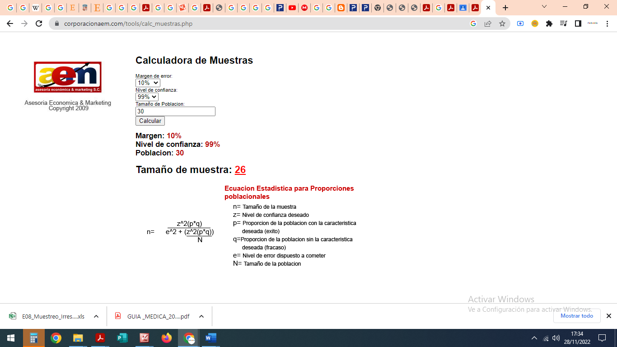

1. **AMBIENTE DE LA INVESTIGACIÓN**

La investigación se realizará en la caja de salud CORDES El Alto, por tanto, damos una aproximación a sus datos generales.

**5.1. Naturaleza y creación**

La Caja de Salud CORDES, mediante Resolución Suprema 170488 de 11 de septiembre de 1973 se crea el Seguro Social de la Corporación Boliviana de Fomento (C.B.F.), con la finalidad de administrar el Seguro de Salud y el Régimen Complementario de Pensiones.

Desde su inicio fue una Institución de Derecho Público con personalidad jurídica, con autonomía de gestión económica financiera, funcionando bajo la tuición del Ministerio de Previsión Social y Salud Pública, con la supervisión Técnica Administrativa del Instituto Boliviano de Seguridad Social (I.B.S.S.). En las disposiciones legales de origen en ninguna parte señala o menciona el término de “Delegación”.

Con el D. S. No. 21060 en 1985 se disuelve la Corporación Boliviana de Fomento (CBF) y se transfieren todos los activos y acciones a las Corporaciones Regionales de Desarrollo, el Seguro Social adopta el nombre de Caja Integral de las Corporaciones de Desarrollo, con ámbito de aplicación a nivel Nacional.

Mediante Decreto Supremo No. 21637 de 25 de junio de 1987, se dispone la vigencia de la Caja de Salud de las Corporaciones de Desarrollo, en concordancia con el Art. 36 del citado decreto, en forma transitoria la vigencia del Seguro Integral.

En 6 de Julio de 1993 el Instituto Boliviano de Seguridad Social (IBSS) mediante Resolución Administrativa No. 03-026-93, la misma que es homologada por Resolución Ministerial No. 0758 de 5 de agosto de 1993, dispuso el cambio de nombre determinando que la Caja Integral de las Corporaciones pasa a denominarse Caja de Salud de las Corporaciones de Desarrollo, para otorgar prestaciones del Seguro Social a Corto Plazo.

Con la Ley de Descentralización Administrativa No. 1654, Art. 26º, de fecha 28 de julio de 1995 dispone se disuelvan las Corporaciones Regionales de Desarrollo transfiriendo el patrimonio y la administración a las Prefecturas.

Con la promulgación del Decreto Supremo No. 24855 de fecha 22 de septiembre de 1997, el mismo que reglamenta la ley de Organización del Poder Ejecutivo en su Art. 45, inc. VII se ratifica la vigencia de la Caja de Salud CORDES.

A partir del mes de mayo de 2000, el Supremo Gobierno a través del Ministerio de Salud, designa a los miembros del Honorable Directorio, situación que da legalidad definitiva a las acciones de la Institución.

En el mes de marzo de 2003 la Ley No. 2446 de la Organización del Poder Ejecutivo (Ley LOPE), y el Decreto Supremo No. 26973, Art. 44 cambia la estructura de la Organización, creando un Presidente de Directorio, Director Ejecutivo como Máxima Autoridad Ejecutiva (MAE) y Directores de Área.

La Ley 3351 de la Organización del Poder Ejecutivo (Ley LOPE), de fecha 21 de febrero 2006, y su D. S. Reglamentario No. 28631 de fecha 8 de marzo de 2006, ratifica la vigencia de la Caja de Salud CORDES, como consecuencia del crecimiento de su población asegurada, tanto en las ciudades como en el área rural, nos obliga a plantear ajustes en la Estructura de Organización Administrativa.

**5.2. Ubicación**

La Caja de Salud CORDES tiene como jurisdicción territorial y presencia en una gran parte del territorio nacional. Para el cumplimiento de su mandato institucional establece a la Dirección Ejecutiva con facultades plenas para el seguimiento, control, ejecución y dirección descentralizando en las diferentes administraciones regionales la autonomía de gestión para atender y resolver los problemas de salud y administrativos de la población asegurada que se enmarcan en el Código de Seguridad Social.

Cuenta con una estructura organizacional funcional y una red de regionales de servicios de salud con capacidad resolutiva suficiente para la atención de los problemas de salud en los diferentes niveles según el grado de su complejidad.

Dispone de centros de salud, unidades médicas especializadas, policonsultorios y clínicas para desarrollar programas y servicios de atención, prevención y protección de la salud y las diferentes prestaciones que se otorgan al grupo familiar y al trabajador que se encuentran enmarcados en el Código de Seguridad Social y normativas vigentes.

Está organizada en diferentes Regionales, cada una con una Administración y Jefatura Médica que coordina y dirige los programas y servicios a la población asegurada.

1. **TÉCNICAS E INSTRUMENTOS**

Las técnicas investigativas que se emplearan en el procedimiento de recolección de datos de este estudio para su posterior análisis son la encuesta, la observación y la recolección documental de fotografías y material escrito referente al tema de investigación.

**6.1. La encuesta** es una técnica que por sus características en la investigación cuantitativa permite implementarse a través de aplicaciones informáticas de encuestas. Además, estas están diseñadas para legitimar el comportamiento y la confianza de los participantes.

“Las preguntas cerradas son fáciles de codificar y preparar para su análisis. Así mismo, estas preguntas requieren de un menor esfuerzo por parte de los respondientes. Estos no tienen que escribir o verbalizar pensamientos, sino simplemente seleccionar la alternativa que describa mejor su respuesta (…) pero la principal desventaja de las preguntas cerradas reside en que limitan las respuestas de la muestra y, en ocasiones, ninguna de las categorías describe con exactitud lo que las personas tienen en mente, no siempre se captura lo que pasa por la mente de los sujetos” (Hernández et al., 1998: 280-281)

**6.2. La observación** es una técnica de investigación cuantitativa con la que se puede recolectar información cuantificable que permite que los investigadores se enfoquen en cuantificar un comportamiento específicos de interés. Cuando requieren un juicio, se describe como codificación, así que necesitan una definición clara de un comportamiento objetivo.

**6.3. Revisión de documentos** es una de las técnicas de investigación cuantitativa más utilizadas, ya que consiste en la revisión de documentos existentes. Esta técnica permite fortalecer la investigación a través del uso de las siguientes herramientas:

Documentos públicos: Son registros oficiales que pertenecen a una organización, los cuales son investigados posteriormente. Estos pueden ser: informes anuales, manuales de políticas, actividades estudiantiles, etc.

Documentos personales: Estos son documentos individuales de las acciones, el comportamiento, la salud, de una persona. Entre los más comunes están registros de nacimiento, datos físicos, etc.

1. **PROCEDIMIENTO DE LA INVESTIGACIÓN**

El trabajo de investigación se desarrollo de acuerdo a las siguientes fases:

**Cuadro 3**

**Procedimiento de la investigación**

|  |  |
| --- | --- |
| FASES | ACTIVIDADES |
| Fase 1 | Solicitud y coordinación con las autoridades de la caja de salud CORDES El Alto |
| Fase 2 | Reconocimiento del espacio de estudio (Ubicación de los policlínicos CORDES, observación directa, registro de material fotográfico |
| Fase 3 | Trabajo de campo |
| Fase 4 | Sistematización y procedimiento de datos de investigación |
| Fase 5 | Conclusiones y recomendaciones |
| Fase 6 | Socialización del producto de investigación |

**CAPÍTULO IV: RESULTADOS**

De acuerdo a los instrumentos planteados en la investigación “Actitudes sociolingüísticas hacia el aymara como lengua comunicacional en la enfermeras y médicos de la caja de salud CORDES EL Alto, 2022”, se llegaron a obtener los siguientes resultados:

**1. ANÁLISIS ESTADÍSTICO DE DATOS**

De acuerdo a las características metodológicas de esta investigación se desarrollan los siguientes gráficos estadísticos describiendo los resultados sobresalientes y genéricos de

las encuestas realizadas a la población de estudio.

* 1. **Datos generales**

En la presente investigación se pudo obtener los siguientes datos que permiten describir, analizar e interpretar la información.

**Tabla 1: SEXO**

|  |  |  |
| --- | --- | --- |
| Género | Frecuencia | % |
| Masculino | 19 | 63.33 |
| Femenino | 11 | 36.67 |
| Otro | 0 |  |
| **Total** | **30** | **100.0** |

**Gráfica 1: SEXO**

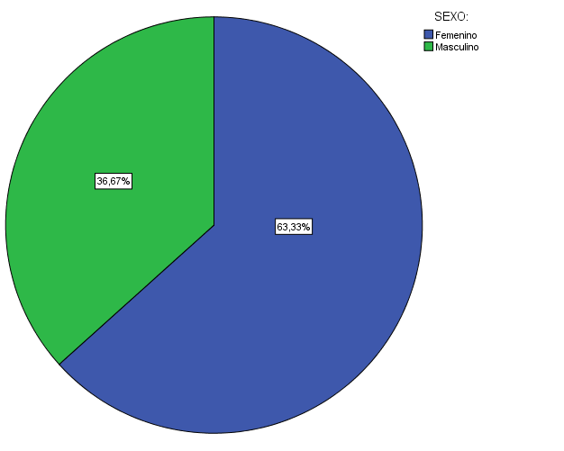

**Análisis**

Se puede apreciar que en la población de estudio el 63.33% de informantes pertenecen al sexo masculino y un 36.67 al sexo femenino.

**Tabla 2: EDAD**

|  |  |  |
| --- | --- | --- |
| **Rango de edad** | **Frecuencia** | **%** |
| 18 - 25 | 1 | 3.33 |
| 26 - 33 | 11 | 36.67 |
| 34 - 41 | 7 | 23.33 |
| 42 - 49 | 6 | 20.00 |
| 50 - 57 | 4 | 13.33 |
| 58 - 65 | 1 | 3.33 |
| 66 - 73 | 0 | 0.0 |
| **Total** | **30** | **100.0** |

**Gráfica 2: EDAD**

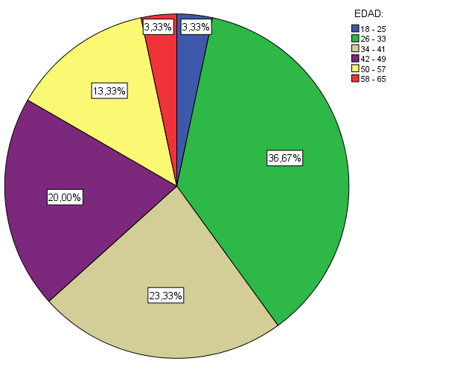

**Análisis**

En cuanto al presente ítem se pudo identificar que el porcentaje más alto con un 36.67% a personas de una edad comprendida entre los 26 a 33 años, destacando que el personal encuestado está dentro de una edad de adulto joven. Por otra parte, se identificó con un 3.3% a personas de 18 a 25 años con un representante y también a una persona con el mismo porcentaje de 58 a 65 años.

**Tabla 3: FORMACIÓN PROFESIONAL**

|  |  |  |
| --- | --- | --- |
| Médico | 15 | 50.0 |
| Enfermera | 8 | 26.67 |
| Otro | 7 | 23.33 |
| **Total** | **30** | **100** |

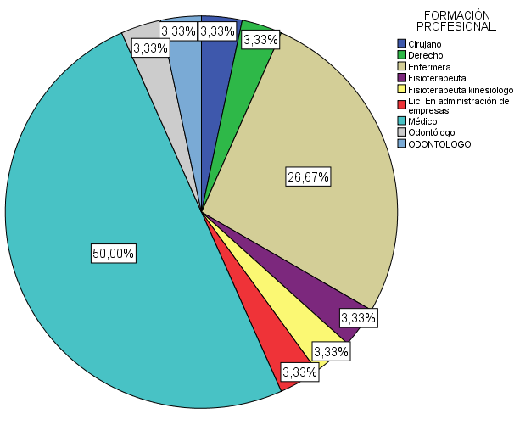

**Análisis**

Los encuestados se identificaron como médicos en un 50 % y en una frecuencia menor como otros relacionados con el servicio médico, presumimos que se traten de odontólogos, fisioterapeutas y auxiliares de enfermería en un porcentaje de 23.33%.

**Tabla 4: AÑOS DE EXPERIENCIA LABORAL EN EL ÁREA MÉDICA**

|  |  |  |
| --- | --- | --- |
|  | **Frecuencia** | **%** |
| 0 - 5 | 10 | 33.0 |
| 6 - 10 | 8 | 27.0 |
| 11 - 15 | 7 | 23.0 |
| 16 - 20 | 3 | 10.0 |
| 26 - ADELANTE | 2 | 7.0 |
| **Total** | **30** | **100.0** |

**Tabla 4: AÑOS DE EXPERIENCIA LABORAL EN EL ÁREA MÉDICA**

**Análisis**

Los informantes en cuanto a sus años de experiencia presentaron una experiencia entre 6 a 10 años con un 27%. Por otra parte, un 7% tiene una experiencia de más de 26 años.

**Tabla 5: LUGAR DE PROCEDENCIA**

|  |  |  |
| --- | --- | --- |
|  | **Frecuencia** | **%** |
| La Paz | 18 | 60.0 |
| El Alto | 6 | 20.0 |
| Oruro | 2 | 6.67 |
| Cochabamba | 1 | 3.33 |
| Santa Cruz | 0 |  |
| Potosí | 0 |  |
| Beni | 3 | 10.0 |
| Chuquisaca | 0 |  |
| Otro | 0 |  |
| **Total** | **30** | **100.0** |

**Gráfica 5: LUGAR DE PROCEDENCIA**

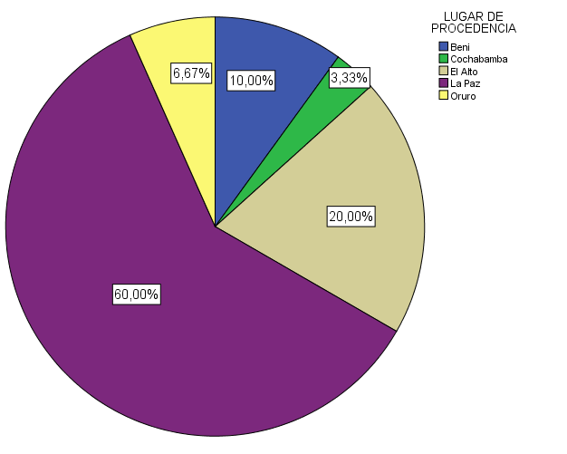

**Análisis**

El 60% de los informantes manifiesta que proceden de la ciudad de La Paz y un 3.33% refieren que proceden de Cochabamba.

**Tabla 6: ZONA DE RESIDENCIA**

|  |  |  |
| --- | --- | --- |
|  | **FR.** | **%** |
| La Paz - Centro | 9 | 30.00 |
| La Paz - Sur | 4 | 13.33 |
| La Paz - Norte | 6 | 20.00 |
| El Alto - Norte | 4 | 13.33 |
| El Alto - Sur | 4 | 13.33 |
| Viacha | 0 | 0.00 |
| Otro | 3 | 9.99 |
| **TOTAL** | **30** | **100.00** |

**Tabla 6: ZONA DE RESIDENCIA**

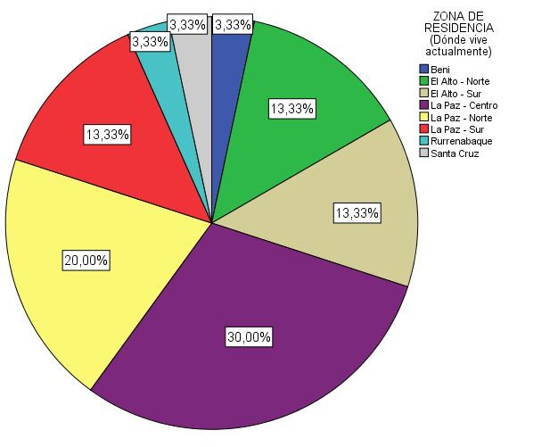

**Análisis**

El 30% de los informantes manifiesta que tienen la residencia de la ciudad de La Paz, un 20% refieren que tienen la residencia en La Paz Norte, en una totalidad 13 % en El Alto Norte, un 13% La Paz Sur, 3%en el Beni, 3% en Santa Cruz y 3% en Rurrenabaque.

**Tabla 7: RELIGIÓN**

|  |  |  |
| --- | --- | --- |
|  | **Fr.** | **%** |
| Occidental (católico – evangélico) | 27 | 90.00 |
| Andina | 1 | 3.33 |
| Otro | 2 | 6.66 |
| **Total** | **30** | **100.00** |

**Gráfica 7: RELIGIÓN**

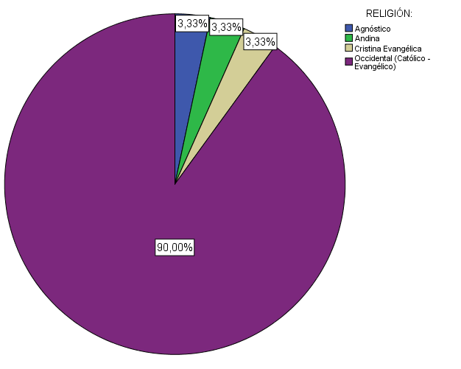

**Análisis**

El 90% de los informantes manifiesta que tienen la religión occidental (católico y Evangélico), un 3% refieren que son de la religión cristiana evangélica, en una totalidad 3 % andina y un 3% agnóstico

**Tabla 8: FAMILIA**

|  |  |  |
| --- | --- | --- |
|  | **FR.** | **%** |
| Con hijo(s) | 17 | 56.67 |
| Sin hijo(s) | 13 | 43.33 |
| Otro | 0 |  |
| **TOTAL** | **30** | **100.00** |

**Tabla 8: FAMILIA**

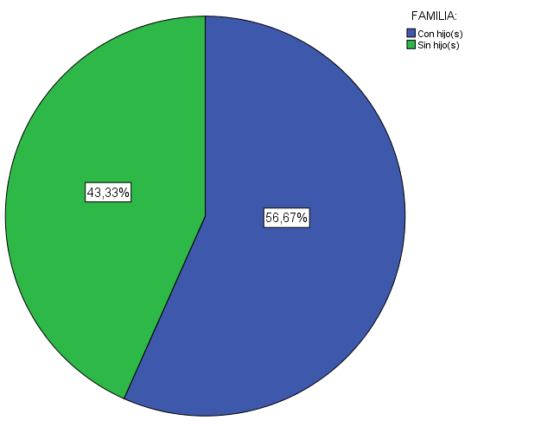

**Análisis**

El 56% de los informantes manifiestan que tienen familia con hijos, un 43% refieren que no tienen hijos.

**Tabla 9: LENGUA MATERNA**

|  |  |  |
| --- | --- | --- |
|  | **FR.** | **%** |
| Castellano | 25 | 83.33 |
| Aymara | 3 | 10.00 |
| Castellano - Aymara (Bilingüe) | 2 | 6.67 |
| Otro | 0 |  |
| **TOTAL** | **30** | **100.00** |

**Gráfica 9: LENGUA MATERNA**

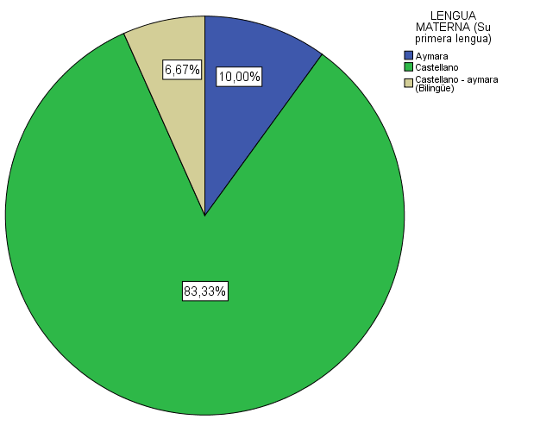

**Análisis**

El 83% de los informantes manifiesta que tienen la lengua materna en castellano es decir su primera Lengua, un 10% refieren que tienen la lengua materna aymara y en una totalidad de 6% tiene el castellano tanto el aymara (bilingüe).

**Tabla 10: OTRAS LENGUAS QUE HABLE**

|  |  |  |
| --- | --- | --- |
|  | **FR.** | **%** |
| Inglés | 16 | 53.33 |
| Francés | 0 |  |
| Quechua | 3 | 13.33 |
| Guaraní | 0 |  |
| Otro | 11 | 33.34 |
| **TOTAL** | **30** | **100.00** |

**Gráfica 10: OTRAS LENGUAS QUE HABLE**

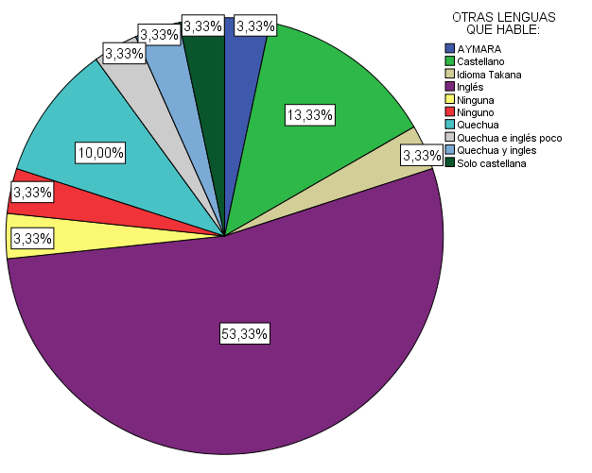

**Análisis**

El 53% de los informantes manifiesta que hablan otras lenguas por ejemplo el inglés, un 13% refieren que hablan castellano, en una totalidad 10 % que hablan quechua, en un 3% el idioma Takana, 3% que habla quechua e inglés poco, el 3% habla solo el castellano, el 3% habla quechua e inglés y en un 3 % menciona que no habla ninguna e ninguno de los idiomas.

**Tabla 11: ¿Cuál es el idioma que frecuentemente utiliza en su casa para comunicarse con su familia?**

|  |  |  |
| --- | --- | --- |
|  | **FR.** | **%** |
| Aymara | 1 | 3.33 |
| Castellano | 27 | 90.00 |
| Bilingüe (Castellano – Aymara) | 2 | 6.66 |
| Otro | 0 |  |
| **TOTAL** | **30** | **100.00** |

**Gráfica 11: ¿Cuál es el idioma que frecuentemente utiliza en su casa para comunicarse con su familia?**

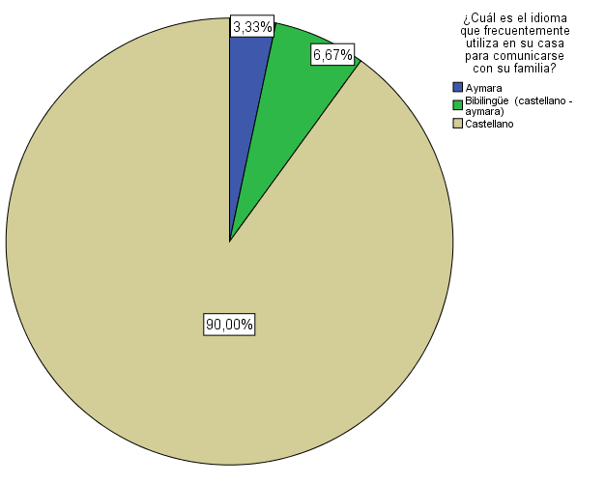

**Análisis**

El 90% de los informantes manifiesta que tienen la frecuencia de comunicarse en su casa en la lengua castellano, en un 6 % refieren que se comunican en la lengua castellano e aymara (Bilingüe) y en una totalidad de 3 % se comunica en la lengua aymara.

**Tabla 12: ¿En su condición de ciudadano de Bolivia con qué grupo cultural se identifica?**

|  |  |  |
| --- | --- | --- |
|  | FR. | % |
| Aymara | 15 | 50.00 |
| Mestizo | 5 | 13.33 |
| Quechua | 4 | 10.00 |
| Guaraní | 0 |  |
| Afroboliviano | 0 |  |
| Extranjero de origen | 1 | 3.33 |
| Otro | 5 | 23.34 |
| TOTAL | 30 | 100.00 |

**Gráfica 12: ¿En su condición de ciudadano de Bolivia con qué grupo cultural se identifica?**

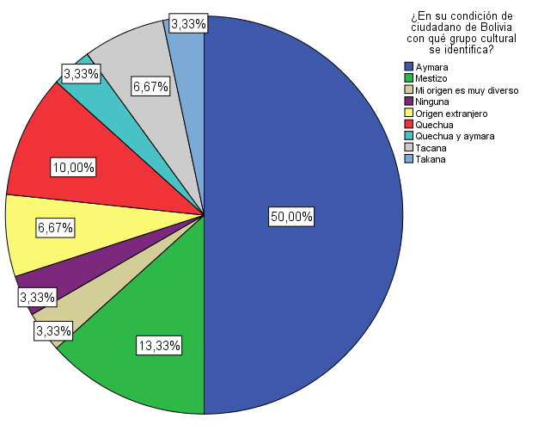

**Análisis**

El 50% de los informantes manifiesta que se identifica con la cultura aymara, en un13% refieren que se identifica con la cultura mestizo, en un totalidad 10% con la cultura quechua, un 6% se identifica con la cultura tacana, y 6% mencionan que son de origen extranjero, el 3% no se considera de ninguna cultura, otros 3% de orígenes muy diversos, el 3% de la cultura quechua e aymara y el 3% de origen tacana.

**Tabla 13: ¿Cuándo habla usted en aymara?**

|  |  |  |
| --- | --- | --- |
| En el trabajo | 7 |  |
| En casa | 2 |  |
| Con los amigos | 3 |  |
| Otro | 18 |  |

**Gráfica 13: ¿Cuándo habla usted en aymara?**

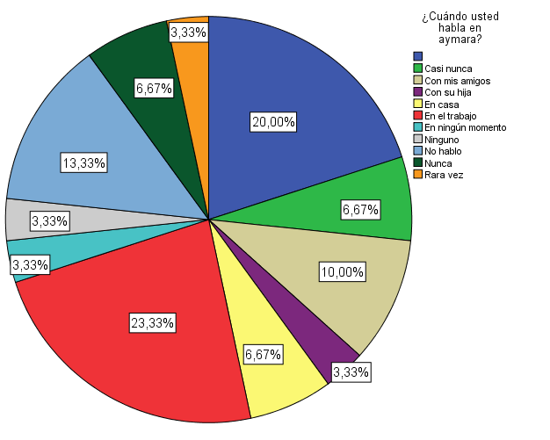

**Análisis**

El 23% de los informantes manifiesta que solo habla la lengua aymara en el trabajo, un 20% refieren que no hablan la lengua aymara en ningún momento, en un totalidad 13 % no habla la lengua aymara, el 10% solo habla la lengua aymara con sus amigos, el 6% que casi nunca habla la lengua aymara, y otros 6% afirma que nunca habla la lengua aymara, también el 6% que solo habla la lengua aymara en casa, tenemos el 3% que habla la lengua aymara con su hijo o hija, otras 3% rara vez habla lengua aymara, el 3% que no habla ninguno y el 3% que no habla en ningún momento.

**Tabla 14: Cuando usted habla en aymara en la ciudad o en su centro de trabajo ¿Cuál es el tratamiento general que recibe?**

|  |  |  |
| --- | --- | --- |
| Malo | 2 |  |
| Regular | 8 |  |
| Bueno | 5 |  |
| Otro | 15 |  |

**Gráfica 14: Cuando usted habla en aymara en la ciudad o en su centro de trabajo ¿Cuál es el tratamiento general que recibe?**

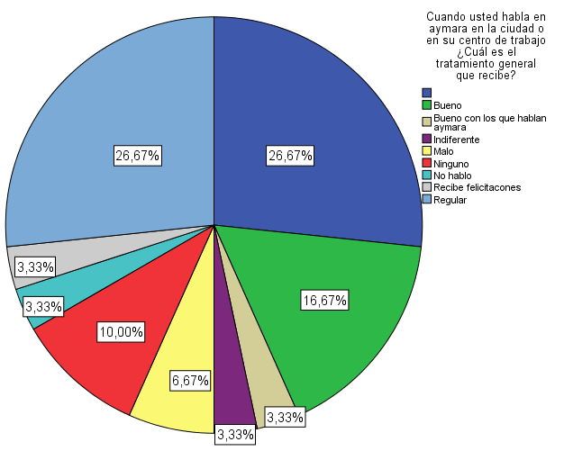

**Análisis**

El 26% de los informantes manifiesta que un tratamiento regular, el 16% mencionan que tiene un tratamiento bueno, en una totalidad 10 % menciona ninguno, el 6% recibe un tratamiento malo, el 3% recibe las felicitaciones, el 3% recibe las indiferencias, el 3% no quiere hablar.

**Tabla 15: ¿Cuándo usted concurre a una oficina pública o privada en qué idioma se comunica?**

|  |  |  |
| --- | --- | --- |
| Aymara |  |  |
| Castellano | 26 |  |
| Bilingüe (castellano - aymara) | 1 |  |
| Otro |  |  |

**Gráfica 15: ¿Cuándo usted concurre a una oficina pública o privada en qué idioma se comunica?**

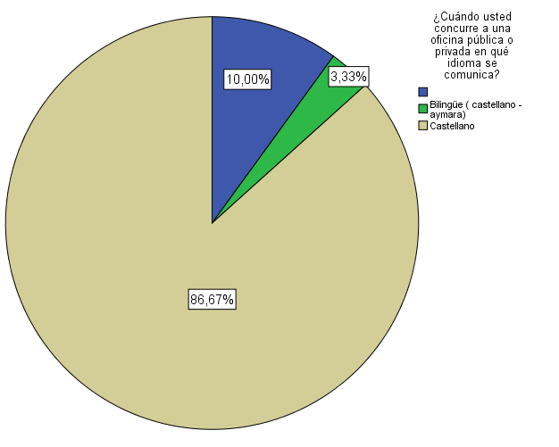

**Análisis**

El 86,67% de los informantes manifiestan que se comunican en el idioma castellano cuando concurren a una oficina pública o privada y un 3,33% indica que se comunica tanto en aymara como castellano. El resto 10,00% no especificó en el idioma que se comunica.

**Tabla 16. ¿Conoce usted algunos libros, folletos escritos en aymara?**

|  |  |  |
| --- | --- | --- |
| Sí | 13 |  |
| No | 14 |  |
| Otro |  |  |

**Gráfica 16. ¿Conoce usted algunos libros, folletos escritos en aymara?**

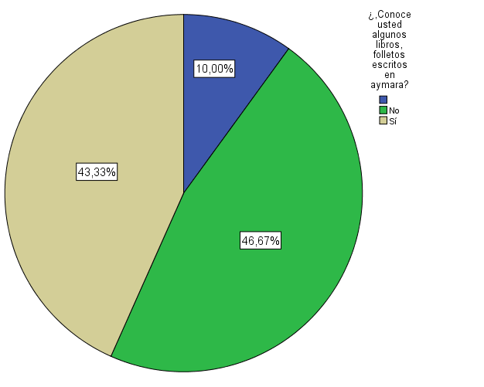

**Análisis**

El 46,67% de los informantes indica que no conoce algún libro o folleto escrito en aymara. Sin embargo, el 43,33% manifiesta que si conoce algún libro o folleto escrito en aymara y el resto 10,00% no indicaron si conoce o no.

**Tabla 17. ¿Según usted por qué la gente no quiere hablar el aymara?**

|  |  |  |
| --- | --- | --- |
| Por no ser mal visto | 7 |  |
| Porque la gente no entiende | 15 |  |
| Por considerarlo como idioma inferior | 2 |  |
| Otro | 6 |  |

**Gráfica 17. ¿Según usted por qué la gente no quiere hablar el aymara?**

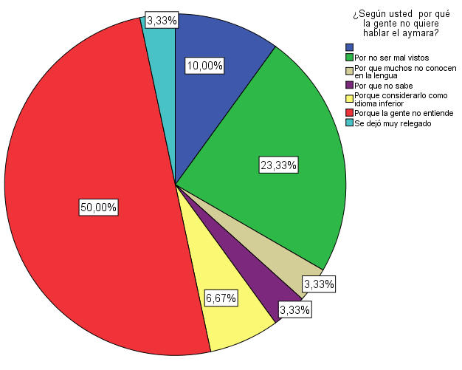

**Análisis**

El 50% de los informantes manifiestan que la gente no quiere hablar el idioma aymara porque no entienden, el 23,33% indican que no hablan por no ser mal visto, el 6,67% indican que no hablan por considerarlo como idioma inferior y el 10,00% no indicaron el por qué la gente no quiere hablar el idioma aymara. Sin embargo, en otros, el 3,33% dice que la gente no quiere hablar el aymara porque muchos no conoce la lengua, el otro 3,33% manifiesta que la gente no quiere hablar el aymara porque no saben y el otro 3,33% menciona que la gente no quiere hablar el aymara porque el idioma se dejó muy relegado.

**Tabla 18. ¿Usted cree que el aymara se debería hablar y escribir en las mismas condiciones que el castellano?**

|  |  |  |
| --- | --- | --- |
| Sí | 15 |  |
| No | 12 |  |
| Otro |  |  |

**Gráfica 18. ¿Usted cree que el aymara se debería hablar y escribir en las mismas condiciones que el castellano?**

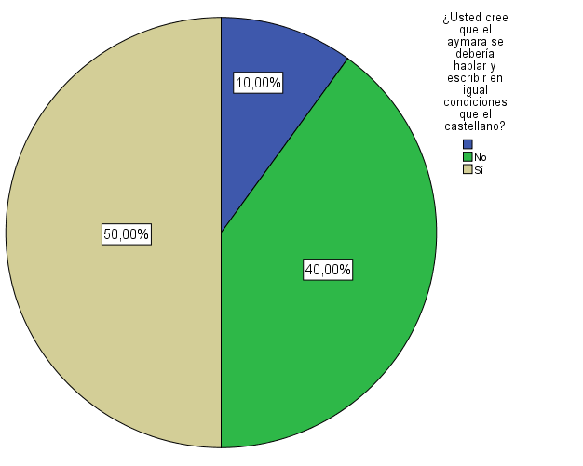

**Análisis**

El 50,00% de los informantes manifiestan que el idioma aymara sí se debería hablar y escribir en las mismas condiciones que el castellano, pero el 40,00% indica que no y el 10,00 no especificaron.

**Tabla 19. ¿Generalmente en qué idioma se comunica con sus pacientes?**

|  |  |  |
| --- | --- | --- |
| Castellano | 29 |  |
| Aymara | 1 |  |
| Otro |  |  |

**Tabla 19. ¿Generalmente en qué idioma se comunica con sus pacientes?**

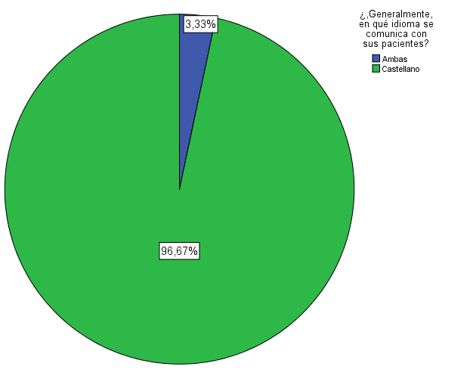

**Análisis**

El 96,67% de los informantes indican que generalmente se comunica con sus pacientes en el idioma castellano y el 3,33% manifiesta que se comunica en aymara como también en castellano.

**Tabla 20: Cuando su paciente sólo habla aymara ¿Cómo se comunica?**

|  |  |  |
| --- | --- | --- |
| Mediante un interprete | 15 |  |
| Mediante la mímica y la gestualidad | 9 |  |
| Mediante el castellano, aunque el paciente no entienda. | 1 |  |
| Otro |  |  |

**Gráfica 20: Cuando su paciente sólo habla aymara ¿Cómo se comunica?**

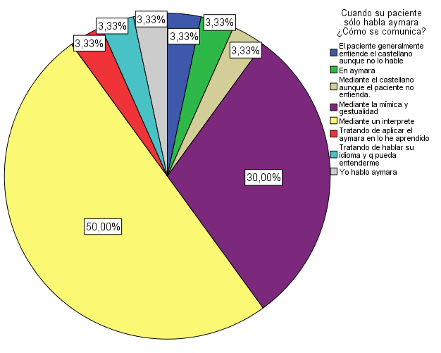

**Análisis**

El 50,00% de los informantes manifiestan que cuando su paciente solo habla aymara, se comunican mediante un intérprete. El 30,00% indican que se comunican por medio de la mímica y la gestualidad. El 3,33% indica que se comunica mediante el castellano, aunque el paciente no entienda. Sin embargo, el resto 16,65% de informantes mencionan otros medios.

**Tabla 21: ¿Desearía aprender a hablar y a escribir el aymara?**

|  |  |  |
| --- | --- | --- |
| Sí | 26 |  |
| No | 4 |  |

**Gráfica 21: ¿Desearía aprender a hablar y a escribir el aymara?**

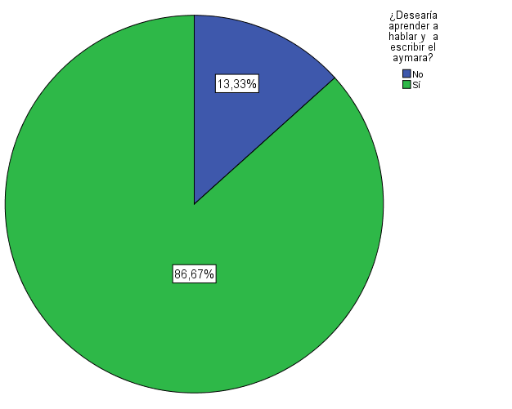

**Análisis**

El 86,67% de los informantes manifiestan que sí desearían aprender a hablar y a escribir el idioma aymara, pero el 13,33% indican que no.

**Tabla 22: ¿Estaría de acuerdo con que sus hijos aprendan a leer y escribir la lengua aymara?**

|  |  |  |
| --- | --- | --- |
|  | **FR.** | **%** |
| Sí | 19 | 63.33 |
| No | 2 | 6.67 |
| Tal vez | 9 | 30.00 |
| Otro | 0 |  |
| **TOTAL** | **30** | **100.00** |

**Gráfica 22: ¿Estaría de acuerdo con que sus hijos aprendan a leer y escribir la lengua aymara?**

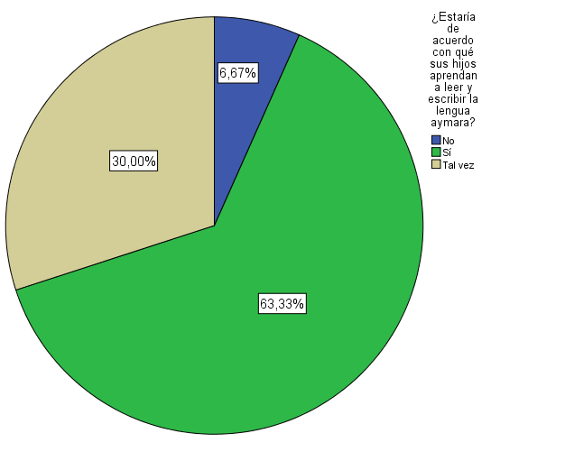

**Análisis**

El 63,33% de los informantes indican que sí estaría de acuerdo con que sus hijos aprendan a leer y escribir la lengua aymara, el 30,00% manifiestan que no y el 6,67% manifiestan que tal vez estarían de acuerdo.

**CAPÍTULO V: CONCLUSIONES**

Una vez habiendo realizado el proceso teórico y la investigación de campo, los resultados obtenidos permiten dar las puntualizaciones en torno a la revisión y cumplimiento de los objetivos planteados y de esta manera llegar a una conclusión final de la investigación.

Para el cumplimiento del objetivo general se han puesto en práctica las actividades y los objetivos específicos que son los siguientes:

* Identificar las actitudes positivas hacia el aymara como lengua comunicacional en enfermeras y médicos de la caja de salud CORDES El Alto.

Se identificaron actitudes positivas que tienen un trasfondo de cortesía más quede valor cognitivo, afectivo o emotivo en general se entendió que las enfermeras y médicos presumen que es una necesidad el usar el aymara para comunicarse con los pacientes, más refieren que están en la predisposición para aprender y darle un uso en su ámbito de trabajo.

* Identificar las actitudes negativas hacia el aymara como lengua comunicacional en enfermeras y médicos de la caja de salud CORDES El Alto.

Se a identificado un rechazo silencioso, ya que muchos de los informantes se mostraron renuentes a admitir el conocimiento de la lengua aymara cuando se interactuaba de forma presencial con un saludo en la lengua. Asimismo, alegaban sorpresa y desconocimiento, a pesar que en las encuestas en su mayoría se autoidentificaron como aymaras o descendientes de esa cultura. Alegando que por fata de tiempo no pudieron ampliar sus conocimientos. Otra razón que se encontró fue el fuerte apego a la creencia que la lengua aymara esta reducido en su uso y la mayoría de la población usa el castellano para comunicarse. Muchos reconocieron el hecho de usar interpretes para las consultas, cuando es necesario usar el aymara. Asimismo, fueron contundentes en decir que casi todos sus pacientes son conocedores del castellano y que el aymara es una herramienta para las provincias.

* Establecer los factores que generan las actitudes de los enfermeras y médicos de la caja de salud CORDES El Alto hacia el aymara como lengua comunicacional.

Es entonces que se llega a establecer que el conocimiento y uso de la lengua aymara por parte de las enfermeras y médicos es insipiente y se conoció que los factores afectivos hacia la lengua aymara son nulos, entendiendo que esta lengua es parte de su génesis, pero no ofrece un elemento practico para el desarrollo de su actividad laboral. Por otra parte, en un sentido emotivo la reacción en un gran porcentaje es de negación a la perdida de la lengua, pero no expresan algo para remediarlo. En el plano cognitivo procuran ser cautos al sostener que estarían dispuestos a aprender la lengua y permitir que sus hijos aprendan también. En el mismo entender, planta en el hecho de que la tecnología y la información está centrada en lenguas como el inglés o castellano, dejando muy poco a las lenguas nativas.

Por último, abordaremos el objetivo general y su cumplimento:

Caracterizar las actitudes sociolingüísticas hacia el aymara como lengua comunicacional en enfermeras y médicos de la caja de salud CORDES El Alto.

Esta investigación es una contribución tal vez para mucho pequeña o poco significativa e incluso muy recurrente en los ámbitos académicos, cosa que es cierta, pero no existen estudios referidos a la unidad de análisis que se abordó en esta ocasión y mucho menos comprobar si se está dando cumplimiento a la ley 269 que asegura el uso de las lenguas nativas en el Estado.

Se ha podido comprobar que las enfermeras y médicos desconocen en su gran mayoría la lengua y que se caracterizan como hablantes monolingües o con bilingües insipientes con el aymara o con preferencia a conocimiento de lenguas extranjeras.

Asimismo, se ha observado en todo el proceso investigativo de cara a la institución muy poco apoyo para generar la acumulación de información, temerosos de ser descubierto y en algún caso castigados por tal situación. Cabe resaltar que la finalidad de este estudio es entender a la sociedad y su uso lingüístico en las diferentes lenguas nacionales.

En fin, modesta contribución la sociolingüística boliviana, pero alentadora para seguir entendiendo las actitudes, las mismas son importantes, ya que indican si existe interés hacia la valoración, aprendizaje y conservación de nuestras lenguas nativas.

**CAPÍTULO V: RECOMENDACIONES**

Gracias a los datos obtenidos de la investigación, logramos describir que las actitudes sociolingüísticas hacia el aymara como lengua comunicacional en enfermeras y médicos de la caja de Salud Cordes El Alto, en la gestión 2022. Se logró conocer los diferentes puntos de vista de la sociedad.

* En este presente estudio se considera de gran importancia la lengua aymara por ello la necesidad de ampliar los horizontes en su uso funcional y normativo tanto dentro de la lengua como en su consolidación en la comunidad.
* Se recomienda ampliar los estudios de las actitudes y ahondar en otras disciplinas que fortalezcan el estado de ánimo de los hablantes para contribuir con la autoidentificación y valorización del aymara.
* Se recomienda a la Universidad Pública de El Alto seguir desarrollando investigaciones referentes a las actitudes lingüísticas, sociolingüísticas, de enseñanza de lenguas entre muchas otras con el fin de consolidar el aymara como lengua comunicacional.
* Se exhorta a la comunidad universitaria (docentes y estudiantes) a sumarse al reto investigativo con el fin de mejorar la calidad de vida de los ciudadanos y romper con la marginalidad, retroceso y discriminación, que tanto daño causan a la comunidad boliviana.

**BIBLIOGRAFÍA**

* Afcha, R. (1988). Actitudes sociolingüísticas de estudiantes de último año de colegio, Tesis. La Paz.
* Albó, X. (1995). Bolivia Plurilingüe. Guía para planificadores y Educación. La Paz: UNICEF-CIPCA.
* Albó, X. (2000). Iguales, aunque diferentes. La Paz: Magenta Industria Gráfica.
* Alvar, M. (1975): “Actitud del hablante y sociolingüística”, Teoría lingüística de las regiones, Barcelona: Planeta, 85-106.
* Alvar, M. (1983): “Español de Santo Domingo y español de España. Análisis de algunas actitudes lingüísticas”, LEA, V/2, 225-239.
* Alvar, M. (1984) y QUILIS, A. (1984): “Reacciones de unos hablantes cubanos ante diversas variedades del español”, LEA, V/2, 229-265.
* Apaza, I. (2000). Actitudes, situación de las lenguas nativas y tareas de la normalización lingüística. Artes gráficas Latina. Está indicando: número 10, de la página 109 a la 133.
* Blas Arroyo (1994: 143)
* Carranza, m. A. (1982): “Attitudinal Research on Hispanic Language Varieties”, E. Bouchard Ryan y H. Giles, Attitudes towards Language Variation: Social and Applied Contexts, Londres: Arnold, 6383.
* Cooper R. (1997). Planificación Lingüística y Cambio Social. Cambridge. España
* Dubois, J. (1979). Diccionario de Lingüística, Madrid: Alianza Editorial.
* Eco, U. (1986). Como se hace una tesis, Barcelona: GEDISA S.A.
* Fasold, R. (1984): The Sociolinguistics of Society, Oxford: Basil Blackwell.
* Fishman, J. (1995). La sociología del lenguaje, (4ta. Ed.). Madrid: Cátedra,
* García, F. (1993). Nociones de sociolingüística, Barcelona: Octaedro.
* Haden, S. (1977). ¿Qué es la lingüística?, Madrid: Gredos S.A.
* Haugen. E. (1959). Planning for a standard language in modern Norway. Anthropological Linguistics. United Kingdom
* Hernández, J. M. (1993). Sociolingüística Británica. Introducción a la obra de Peter Trudgill, España: Ediciones Octaedro.
* Hernández, R. Et al. (2006). Metodología de la investigación. (4ta. Ed.). México: Mcgraw-Hill.
* Hernández, R. Fernández, C. Baptista, P. (1998). Metodología de la investigación, (2da. Ed.). México: Mcgraw-Hill Interamericana Editores, S.A. de C.V.
* Hurtado J. (2007) Investigacion social. Instituto Universitario de Tecnologia Caripito. Caracas.
* Icart Isern M. (2021). Enfermería - Investigación - Universitat de Barcelona
* Kloss (1969) Research Possibilities on Group Bilingualism: A Report.
* Lastra, Y. (1997). Sociolingüística para hispanoamericanos: Una introducción. México: El Colegio de México, Centro de Estudios Lingüísticos y Literarios.
* Ley 269 (2012) Ley General de Derechos y políticas Lingüísticas. Gaceta Oficial de Bolivia
* Lope Blanch, (1975). La norma lingüística y literaria lengua. México
* Lopez, M.(1994). Métodos de Investigación Lingüística. España: Ediciones Colegio de España.
* Moreno, F. (1998). Principios de sociolingüística y sociología del lenguaje. Barcelona España. Edición Ariel, S.A.

**ANEXOS**

**Ilustración 1.**

Caja de Salud Cordes El Alto

Ubicación: Avenida del Arquitecto N° 140, Barrio Ferropetrol.

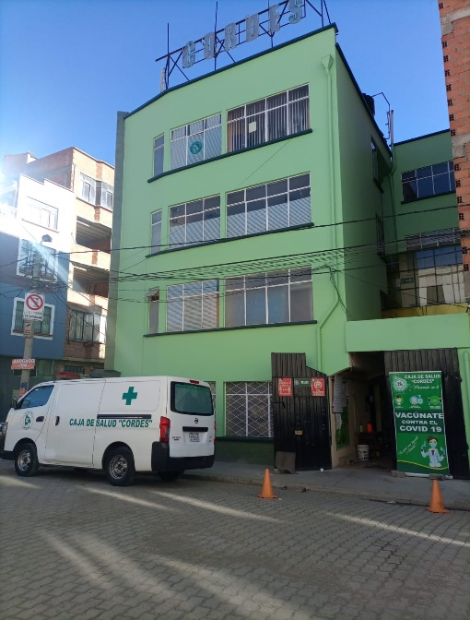

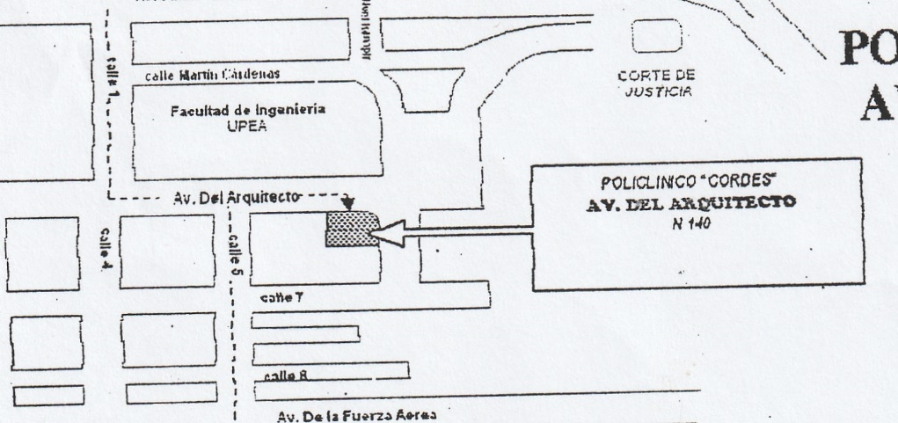

**Ilustación 2.**

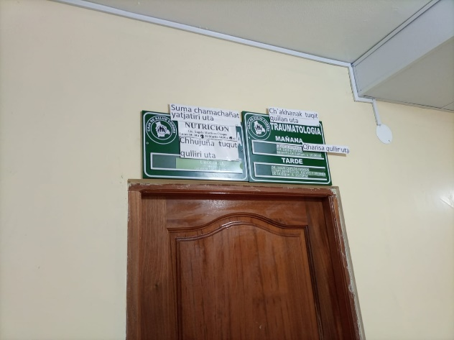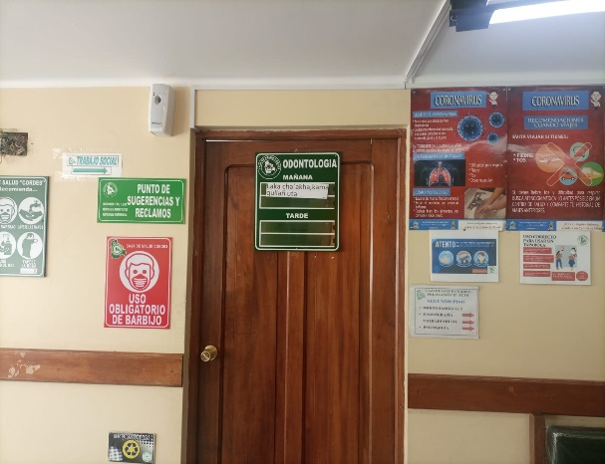

La instalacion de esta caja de salud CORDES cuenta con diferente salas como: odontología, nutrición, traumatología, pediatría, gineco-obstetricia y entre otros, para la atencion de los pacientes. Los nombres de las salas también cuentan con letreros en idioma castellano como tambien en **aymara.**

**Ilustación 3.**

Cartas, solicitudes dirgidas a la caja de salud CORDES.

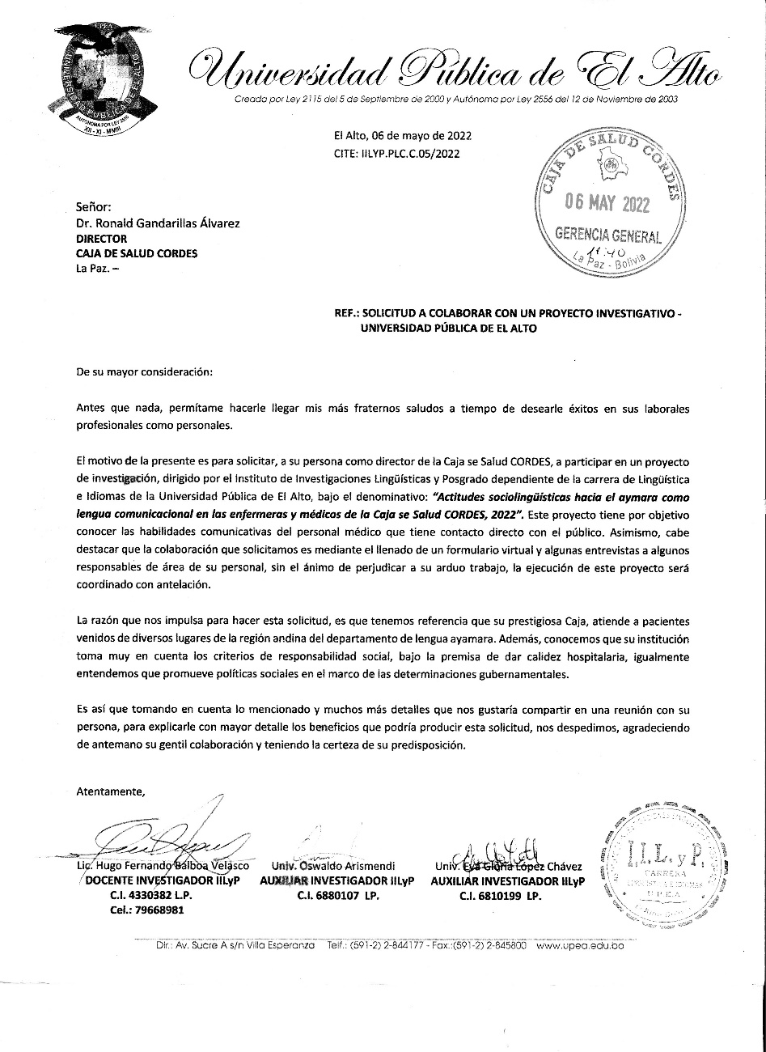

**Ilustación 4.**

Cartas, solicitudes dirgidas a la caja de salud CORDES.

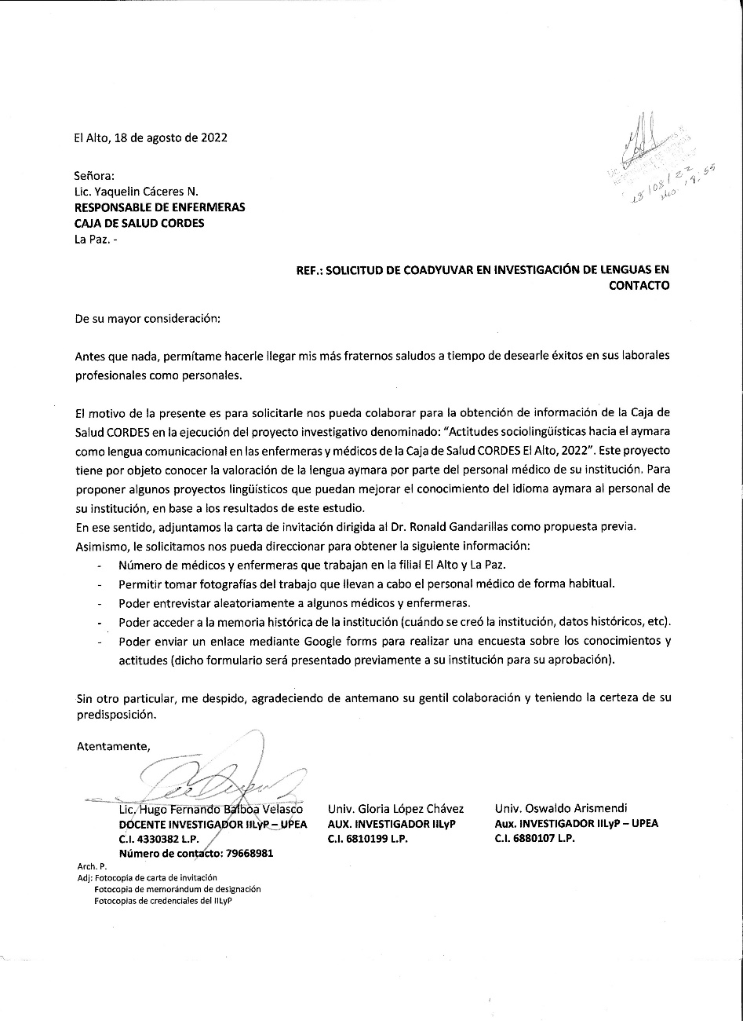

**Ilustación 5.**

Cartas, solicitudes dirgidas a la caja de salud CORDES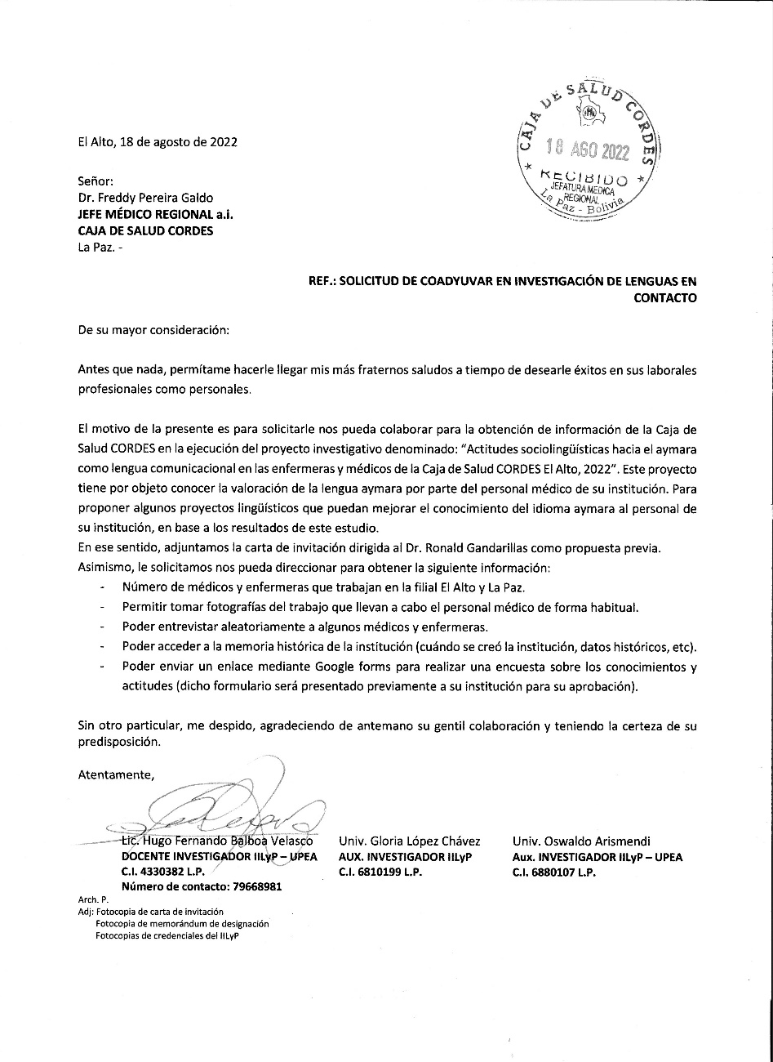

**Ilustación 6.**

Cartas, solicitudes dirgidas a la caja de salud CORDES

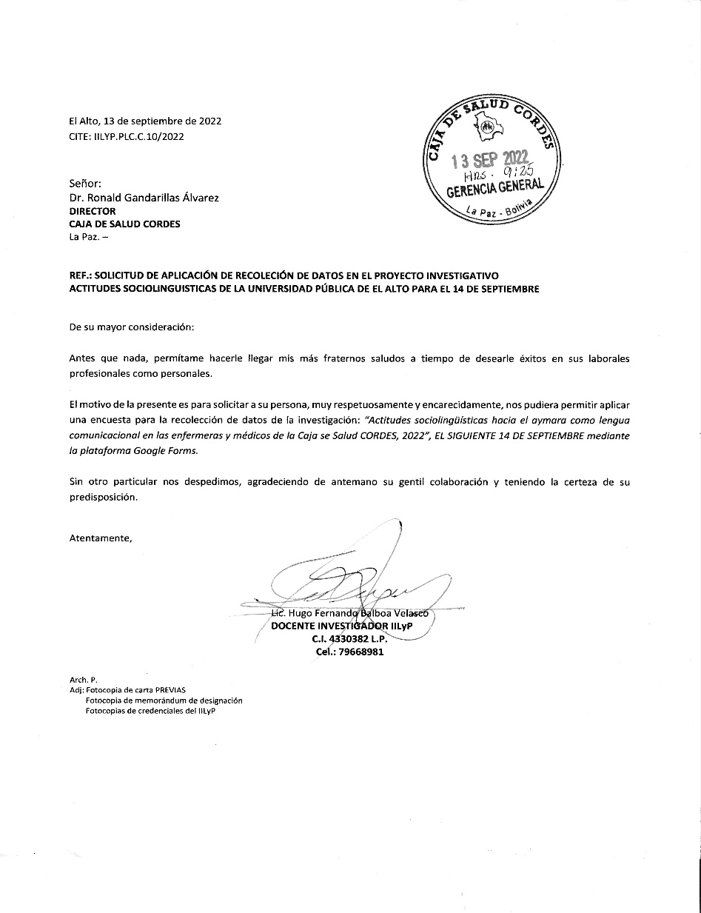

**Ilustación 7.**

Cartas, solicitudes dirgidas a la caja de salud CORDES

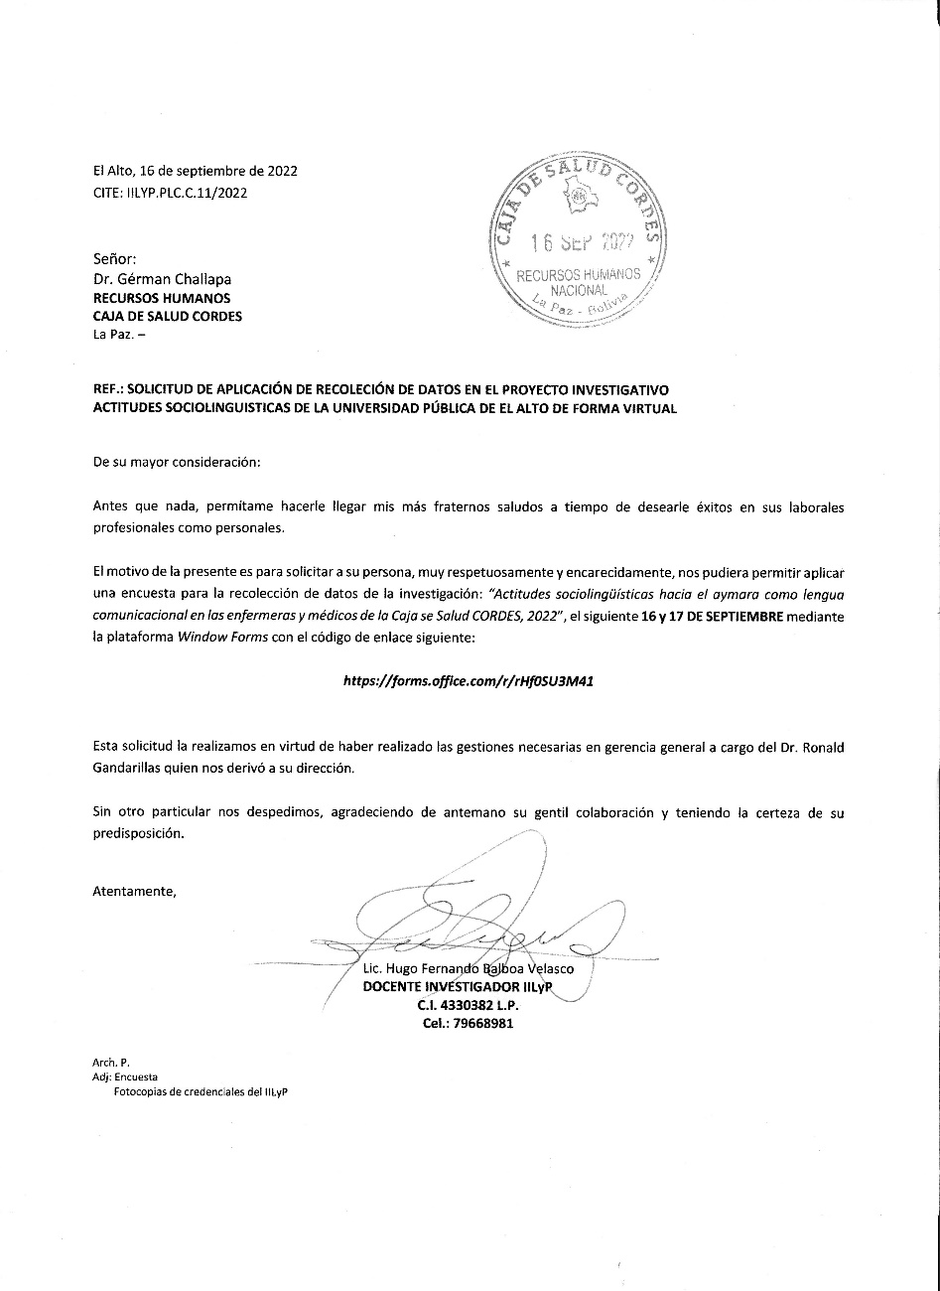

**Ilustación 8**

Modelo de encuesta aplicada en el estudio.

